
第十届
全国大学生集成电路创新创业大赛
1.系统设计报告 2.后端设计报告 3.自主IP设计报告

报告类型：总体技术文档
参赛杯赛：龙芯中科杯
作品名称：基于LoongArch指令集多模态大气环境智能预测SoC设计
队伍编号：CICC1006000
团队名称：我写的代码都队

第十届
全国大学生集成电路创新创业大赛

1.系统设计报告

第十届
全国大学生集成电路创新创业大赛

报告类型：系统设计报告
参赛杯赛：龙芯中科杯
作品名称：基于LoongArch指令集多模态大气环境智能预测SoC设计
队伍编号：CICC1006000
团队名称：我写的代码都队

摘 要
本作品针对第十届全国大学生集成电路创新创业大赛龙芯中科杯第三阶段 4×4 无符号矩阵乘法专项测评任务，基于 LoongArch 架构 SoC 芯片搭建一套处理器软件配置、AXI 片上互联总线、矩阵乘法专用 DMA 硬件加速器、外部大容量存储 ExtRAM、硬件 CRC32 校验单元与 UART 硬件上报通路深度协同的完整软硬件一体化加速系统。系统顶层模块soc_top完成全片上组件统一集成，矩阵乘法加速 IP 通过一路 AXI Slave 寄存器窗口接收 LoongArch CPU 下发的软件控制指令，同时独占独立 AXI Master 高速数据通路直连外部 ExtRAM，可一次性批量读取测评平台预置的 5000 组 4×4 无符号矩阵原始数据；针对赛事明确禁止使用 FPGA DSP 运算单元的硬性约束，本设计采用基于 LUT 查找表与进位链组合逻辑搭建 32×32 位乘法器，搭配两级流水加法树完成矩阵乘累加运算，最终输出 66 位高精度矩阵运算结果，全程不占用任何 DSP48 资源。为规避 CPU 参与数据校验带来的时延损耗，系统在硬件通路内置 CRC32 并行计算单元，运算结果生成的同步完成校验值迭代，最终依托硬件独占的 UART APB-DMA 通道向测评平台自动上报任务起始标志、CRC32 校验值与运算完成标志，完全剥离 CPU 数据上报负担。整套设计完成 Verilog RTL 前端编码、模块级 / 系统级多层仿真验证与 FPGA 综合布局布线时序收敛，最终在大赛远程 FPGA 测评平台 Task 7955 任务中完成全功能闭环测试，取得满分 100.00 分；硬件实测完整任务运行耗时仅 4.480366 ms，硬件实时生成的 CRC32 校验码与测评平台预设期望校验码完全匹配，统一为 0x247e158f，时序与资源指标均满足赛事严苛约束。本方案实现了矩阵乘任务全链路硬件卸载，在无 DSP 资源限制下达成低时延、高吞吐的批量矩阵运算加速效果，为 LoongArch 国产处理器生态下专用计算加速器的软硬件协同设计提供可落地的工程实现方案。
关键词：LoongArch SoC；AXI 片上总线；DMA 数据搬运；矩阵乘法硬件加速；外部存储 ExtRAM；硬件 CRC32 校验；零 DSP 逻辑实现；芯片前端验证；软硬件协同设计

Abstract
Aiming at the Stage 3 unsigned 4×4 matrix multiplication evaluation task of the Loongson Cup in the 10th National University IC Innovation and Entrepreneurship Competition, this paper builds a hardware-software collaborative acceleration system based on LoongArch SoC, integrating LoongArch CPU configuration, AXI interconnection, DMA matrix multiplier, ExtRAM, hardware CRC32 checker and dedicated UART reporting pipeline. The top module soc_top unifies all on-chip components. The matrix multiplication IP receives CPU control via an AXI Slave register interface, and reads 5000 groups of 4×4 matrix data from ExtRAM through an exclusive AXI Master channel. Complying with the competition’s DSP-forbidden rule, the design implements 32×32 multipliers with LUTs and carry chains, paired with two-stage pipelined adders to generate 66-bit results without DSP48 usage. An on-path CRC32 unit computes checksums alongside matrix calculations, and a hardware UART APB-DMA channel sends start flag, CRC value and completion signal to the test platform without CPU intervention. The design passes RTL coding, multi-layer simulation and FPGA timing closure, and achieves a full score of 100.00 on remote FPGA platform Task 7955. Its total runtime is merely 4.480366 ms, with hardware CRC32 matching the expected value 0x247e158f. Realizing full-link hardware offloading under zero-DSP constraints, this design delivers low-latency batch matrix acceleration and offers a practical hardware-software co-design solution for LoongArch-based dedicated computing accelerators.
Keywords: LoongArch SoC; AXI on-chip bus; DMA data transmission; matrix multiplication hardware acceleration; ExtRAM; hardware CRC32 verification; zero-DSP implementation; chip front-end verification; hardware-software co-design

目录
摘 要 4
Abstract 5
目录 6
1 系统架构设计与软硬件功能划分 7
1.1 系统总体架构 7
1.2 软硬件功能划分 8
2 芯片前端设计及验证方案 8
2.1 设计目标与总体思路 8
2.2 芯片前端设计 10
2.2.1 基础 SoC 系统集成 10
2.2.2 矩阵乘加速器设计 10
2.2.3 DMA 数据搬运模块设计 12
2.3 验证方案 13
3 仿真测试结果与分析 14
3.1 测试环境与评价方法 14
3.2 仿真测试结果分析 15
3.2.1 DMA 与完整 SoC 功能仿真 15
3.2.2 矩阵乘关键路径验证 15
3.2.3 系统资源与时序分析 17
3.3 关键技术指标与结果归纳 17
3.3.1 功能闭环与数据通路 17
3.3.2 实现质量与系统特征 18

1 系统架构设计与软硬件功能划分

1.1 系统总体架构
本作品以 LoongArch 处理器为控制核心，以 AXI 互连为片上数据骨架，在原有 SoC 工程基础上接入矩阵乘法加速 IP。系统顶层 soc_top 负责时钟复位、CPU、AXI CDC、AxiCrossbar_2x8、片上 RAM、UART、Confreg、ExtRAM 桥以及矩阵乘法模块的统一集成。当前最终版本采用 50 MHz 外部输入时钟，经 stage3_clk_pll 产生 33.333 MHz CPU 时钟、75 MHz 系统时钟和带相位偏移的 75 MHz SRAM 访问时钟。
系统数据通路由“软件配置通路”和“硬件 DMA 计算通路”组成：软件侧通过 0xbf500000 映射的寄存器窗口设置 GROUPS、SRC_BASE、DST_BASE 并触发 START；硬件侧 matmul_axi_slave 在复位后可自动以 0x1c400000 为源地址启动 5000 组矩阵乘，使用 AXI master 批量读取 ExtRAM 源数据，写回或直接累计 CRC，并通过硬件拥有的 UART APB-DMA 通道输出 MATMUL_START、MATMUL_CRC32 和 MATMUL_DONE 标志。
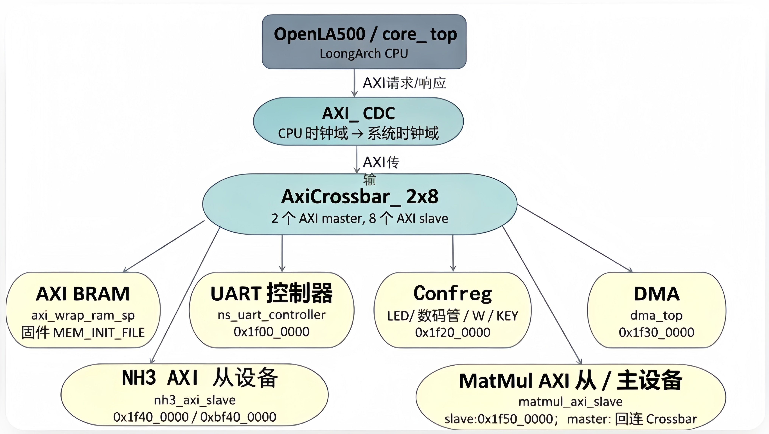
图 1-1 SoC 与矩阵乘法 DMA 加速系统架构
模块/文件 | 作用
rtl/soc_top.v | SoC 顶层集成 LoongArch CPU、AXI CDC、AxiCrossbar_2x8、ExtRAM、UART、Confreg 与矩阵乘法 IP；矩阵乘 slave 接 axiOut_7，master 接独立 AXI 主端。
rtl/ip/stage3_pll/stage3_clk_pll.v | 由 50 MHz 输入产生 cpu_clk=33.333 MHz、sys_clk=75 MHz、sram_clk=75 MHz 相移时钟，并保持 PLL 在评测复位期间预锁定。
rtl/ip/matmul/matmul_axi_slave.v | 矩阵乘法控制与 DMA 主体；实现寄存器映射、AUTO_START_DMA、ExtRAM 批量读写、CRC32 直接输出和 UART APB-DMA 报告。
rtl/ip/matmul/matmul_batch_core.v | 无 DSP 的 4 路 32x32 乘法与加法树流水，输出 66 位矩阵乘元素结果。
rtl/ip/Bus_interconnects/axi2sram_sp_external.v | ExtRAM AXI 桥，配合 IOB/相移 SRAM 访问路径，支撑 75 MHz 下的外部存储读写。
sdk/software/examples/matmul/user-sample.c | 软件侧定义 MATMUL_BASE=0xbf500000、5000 组、源地址 0x1c400000，完成 START、DONE 轮询和 CRC32 打印。
图 1-2 当前工程系统架构示意图占位

1.2 软硬件功能划分
软件与硬件的分工围绕矩阵乘法任务展开。软件程序位于 sdk/software/examples/matmul/user-sample.c，定义 MATMUL_BASE=0xbf500000、MATMUL_GROUPS=5000、EXTRAM_PHYS_BASE=0x1c400000，并按 CTRL、GROUPS、SRC_BASE、DST_BASE、CRC32 的寄存器布局完成启动、轮询和 CRC 打印。硬件侧则把批量访存、4x4 矩阵乘、CRC32 和 UART 报告尽量前移到 RTL 中，减少 CPU 参与时间。
硬件数据搬运由矩阵乘法 IP 内部的 DMA 状态机完成。每组源数据包含 A、B 两个 4x4 矩阵，共 128 Byte；结果区按每组 192 Byte 规划，测试平台初始化 ExtRAM 数据总量为 1,600,000 Byte。matmul_axi_slave 内部使用双缓冲读入 A/B 数据，matmul_batch_core 以四路 32 位乘法和两级加法树生成 66 位结果，并通过 direct CRC 模式在结果完成后形成最终 CRC32。
软件/硬件职责 | 当前实现 | 验证依据
软件配置 | 写 CTRL/GROUPS/SRC_BASE/DST_BASE，源地址 0x1c400000，组数 5000。 | sdk/software/examples/matmul/user-sample.c 第 10-32、75-95 行。
AXI 控制接口 | matmul_axi_slave 暴露 CTRL、GROUPS、SRC_BASE、DST_BASE、CRC32 和 A/B/C 窗口。 | rtl/ip/matmul/matmul_axi_slave.v 第 1-104 行。
DMA 数据搬运 | 硬件自动启动，AXI master 批量读取 ExtRAM，双缓冲组织 A/B 输入。 | matmul_axi_slave.v 第 611-735、752-830 行。
矩阵乘计算 | 四路 32 位无符号乘法、两级加法树、66 位结果、use_dsp="no"。 | rtl/ip/matmul/matmul_batch_core.v 第 17-55、73-130 行。
结果上报 | 硬件通过 UART APB-DMA 输出 MATMUL_START、CRC32 与 MATMUL_DONE。 | matmul_axi_slave.v 第 482-608、1096-1195 行。

2 芯片前端设计及验证方案

2.1 设计目标与总体思路
芯片前端设计围绕“接口标准、数据搬运、矩阵乘计算、状态可观察、验证闭环”展开。当前工程重点不再是旧的 NH3 输入窗口，而是矩阵乘法 DMA 加速链路：一方面保留 AXI slave 寄存器接口，便于软件和测试程序按统一地址访问；另一方面将大规模数据搬运和结果上报放在硬件状态机中，保证评测平台在复位释放后能够尽早收到 MATMUL_START，并在结果 CRC 完成后收到 MATMUL_DONE。

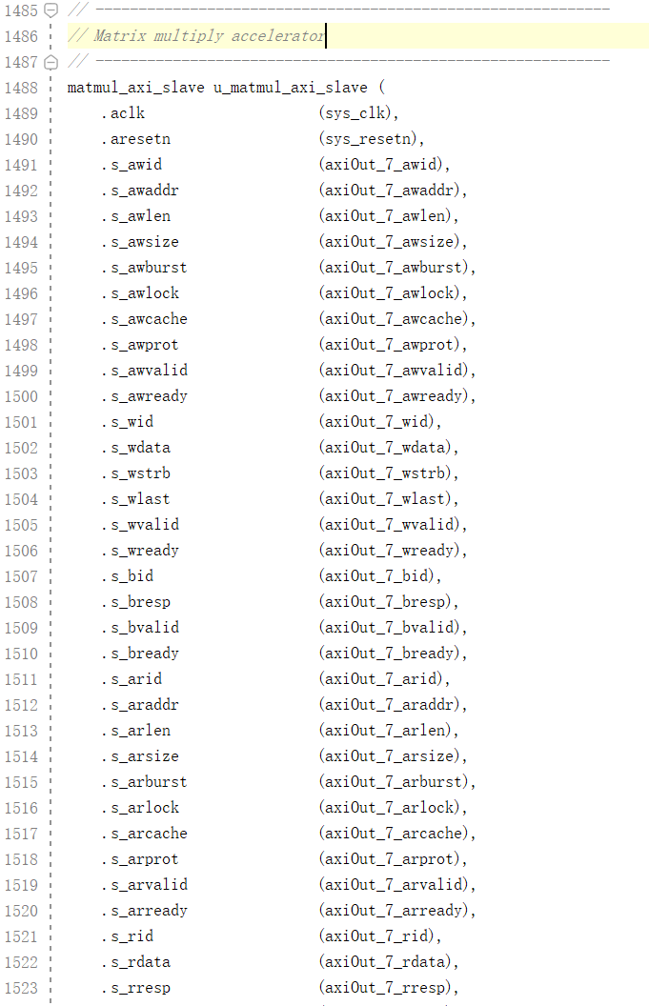
图 2-1 soc_top 中矩阵乘法 IP 的 AXI slave/master 与 UART DMA 接入位置部分代码。
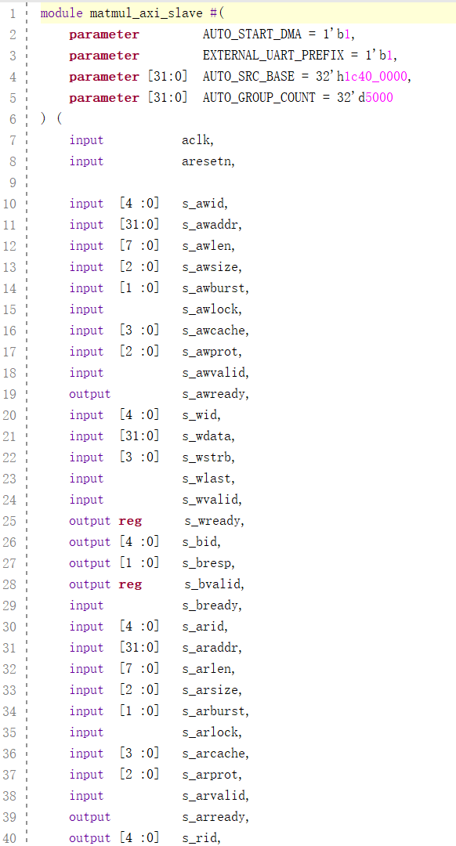
图 2-2 matmul_axi_slave 的自动 DMA 参数、寄存器映射与 UART 报告协议部分代码

2.2 芯片前端设计

2.2.1 基础 SoC 系统集成
当前 SoC 将 CPU AXI 主端、矩阵乘法 AXI 主端、Axi_CDC、AxiCrossbar_2x8、AXI RAM、UART、Confreg 和 ExtRAM 桥统一接入同一片上总线平台。矩阵乘法加速器的 AXI slave 接在 axiOut_7，软件侧地址为 0xbf500000；其 AXI master 信号 matmul_m_* 接入交叉开关的独立主端，用于批量访问 ExtRAM。UART 结果上报不直接驱动管脚，而是通过 axi_uart_controller 暴露的硬件 APB-DMA 仲裁接口写入 UART 寄存器。
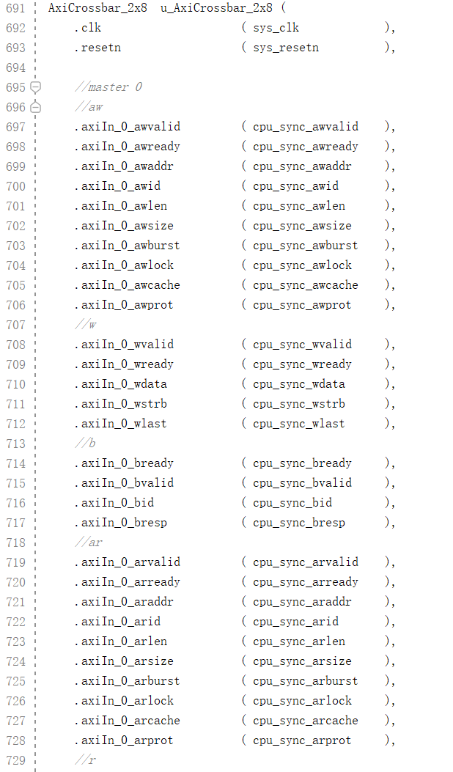
图 2-3 soc_top 中矩阵乘法加速器接入与总线连接部分代码

2.2.2 矩阵乘加速器设计
矩阵乘法 IP 的前端接口由 matmul_axi_slave 统一承载。该模块既实现 CTRL、GROUPS、SRC_BASE、DST_BASE、CRC32 以及 A/B/C 本地窗口等寄存器映射，也实现 AXI master 读写状态机、双缓冲数据组织、CRC32 累计和 UART 报告状态机。matmul_batch_core 负责核心计算：每拍接收一组 A 行向量与 B 列向量，使用四路 32x32 无符号乘法、两级加法树和流水寄存器输出 66 位结果。
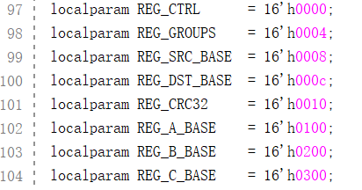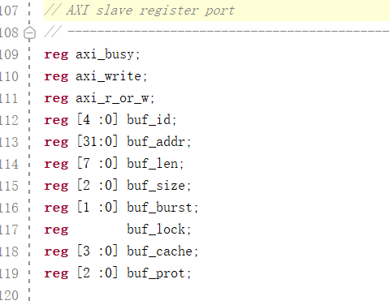
图 2-4 矩阵乘法 AXI slave 寄存器映射与控制字段。
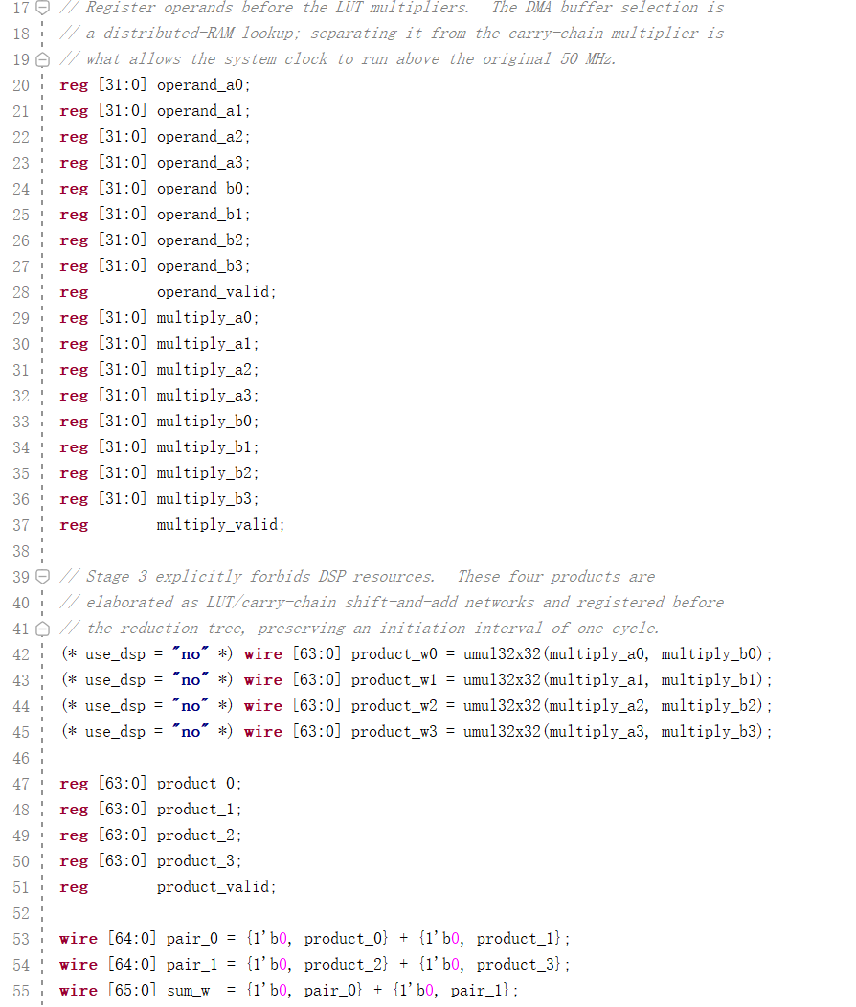
图 2-5 矩阵乘法无 DSP 核心乘加流水结构代码
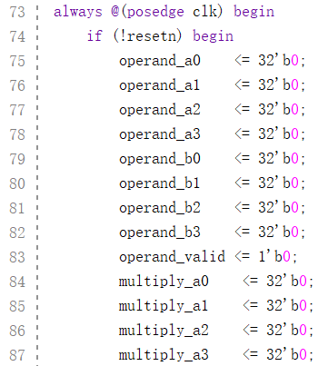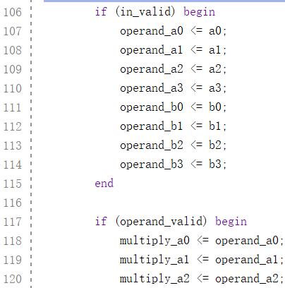
图 2-6矩阵乘法 DMA 双缓冲读写与 CRC32 结果路径代码

2.2.3 DMA 数据搬运模块设计
DMA 数据搬运模块采用“AXI slave 配置寄存器 + AXI master 批量读写状态机 + UART APB-DMA 上报”的组合结构。复位后 AUTO_START_DMA 置位，模块默认使用 AUTO_SRC_BASE=0x1c400000 和 AUTO_GROUP_COUNT=5000；软件仍可通过 GROUPS/SRC_BASE/DST_BASE 重新配置。读侧按组读取 32 个 word 的 A/B 源数据，写侧按结果布局组织 66 位输出，最终版本通过 direct CRC 输出路径直接生成 CRC32，避免等待完整软件后处理。
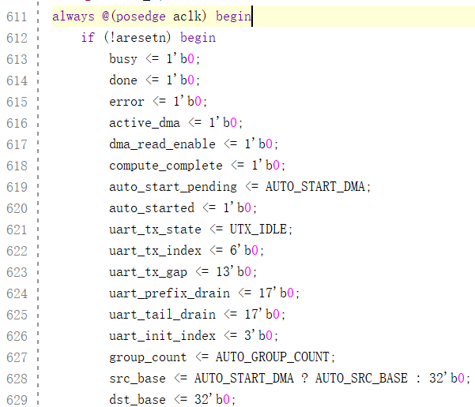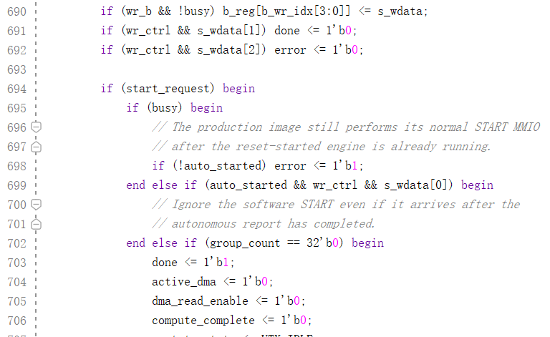
图 2-7 矩阵乘法 DMA 自动启动参数与寄存器映射部分代码
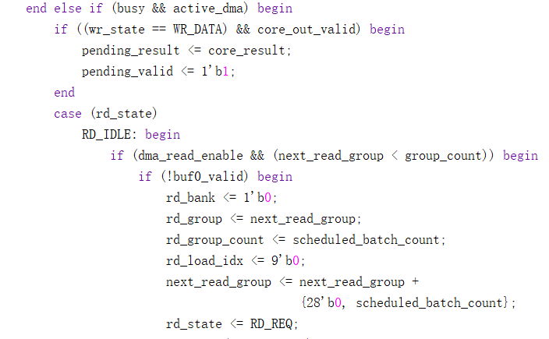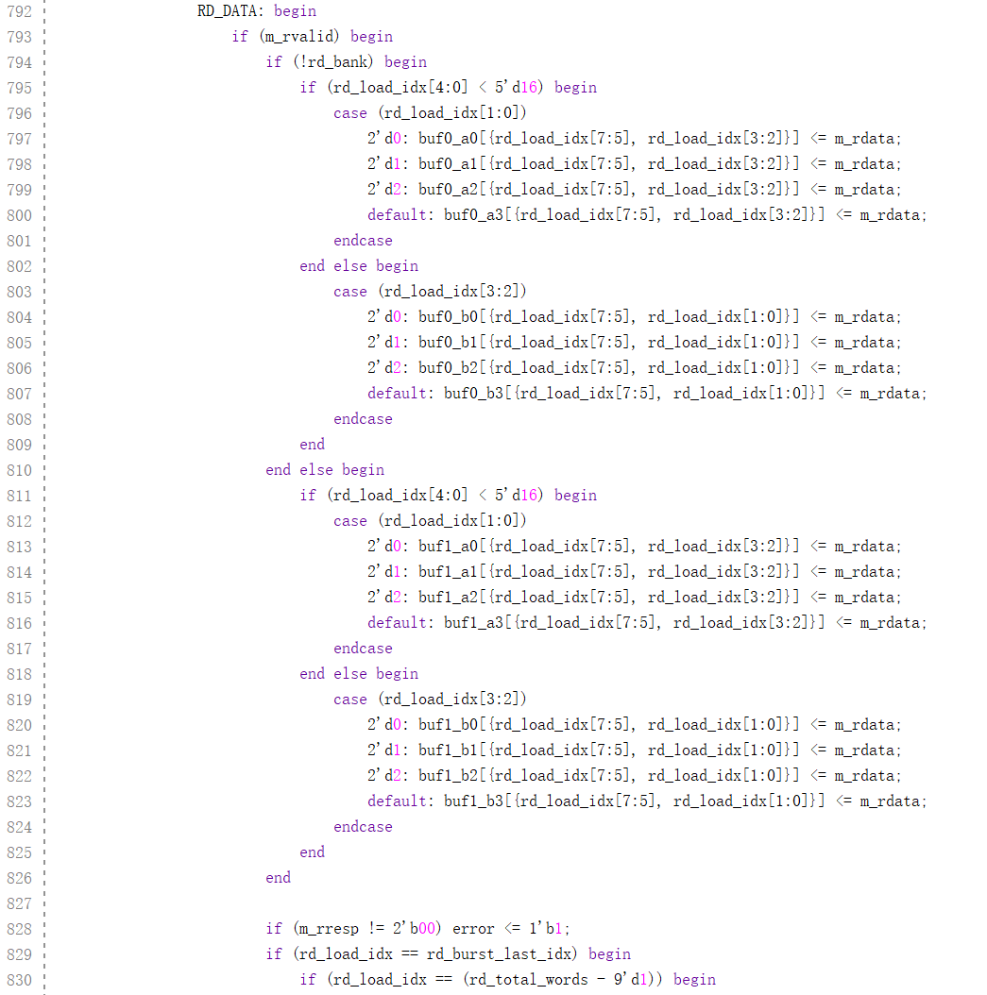
图 2-8 AXI master 批量读取 ExtRAM 与双缓冲装载流程部分代码。
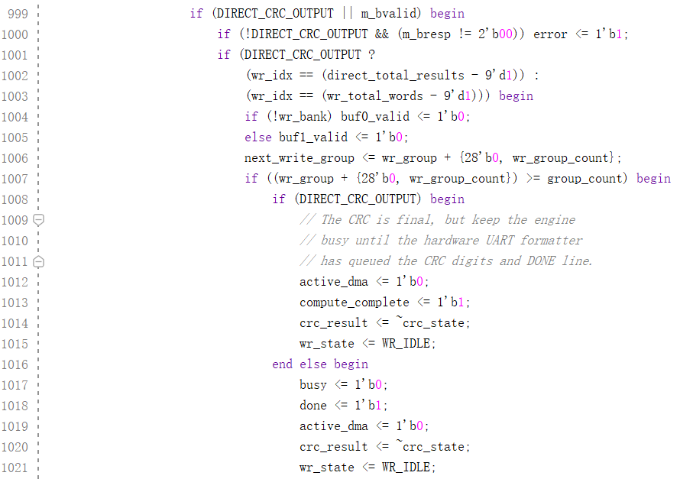
图 2-9 矩阵乘法 DMA 读、算、写/CRC 状态机部分代码
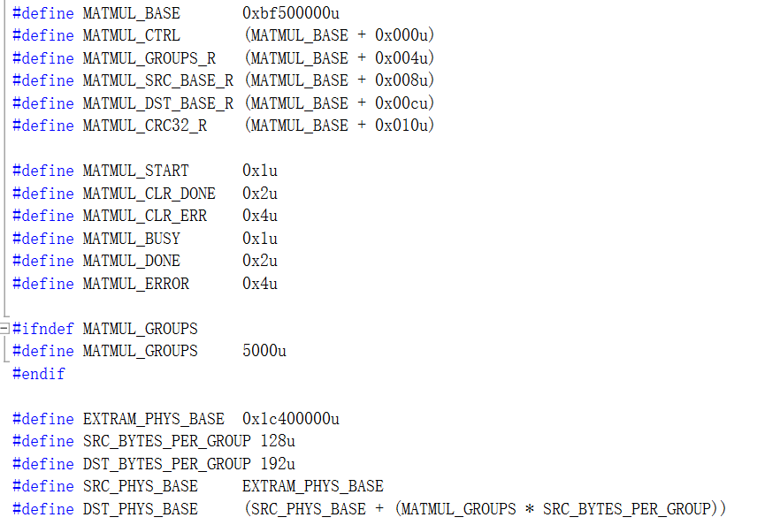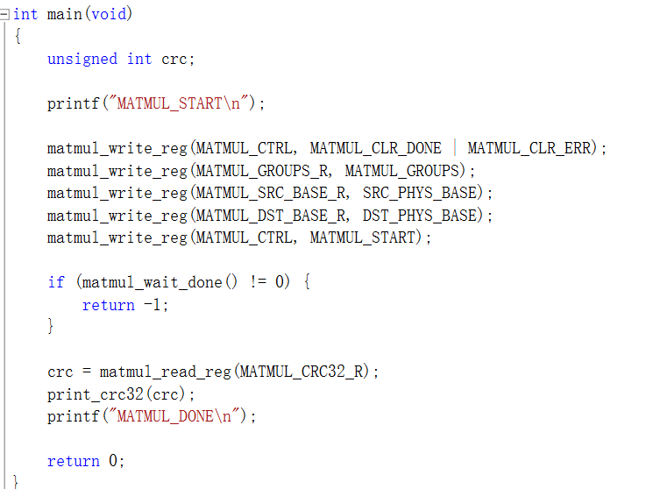
图 2-10 软件驱动中的 START、轮询 DONE 和 CRC32 打印流程部分代码

2.3 验证方案
验证方案采用模块级、接口级、系统级和平台级四层递进。模块级验证关注 matmul_batch_core 的 32 位乘法、66 位结果宽度和 use_dsp="no" 约束；接口级验证关注 AXI slave 寄存器读写、AXI master burst 读写、ExtRAM 地址与字节使能；系统级验证关注 LoongArch 软件配置、自动启动、UART 协议顺序和 CRC32；平台级验证以 FPGA 远程测评平台的 Task 7955 得分截图和路由后报告为准。
验证判断标准为：5000 组 4x4 unsigned matrix multiplication cases 全部完成；MATMUL_START 早于 MATMUL_DONE；Reported CRC32 与 Expected CRC32 一致；DSP48 使用量为 0；路由后 setup/hold slack 均为正；资源占用在 xc7a200t 目标器件容量范围内。

3 仿真测试结果与分析

3.1 测试环境与评价方法
测试环境包括 Vivado 2019.2、本工程 fpga/project/Loongson_Soc.xpr、目标器件 7a200tfbg676-1，以及 FPGA 远程测评平台 ciciec_stage3_v1.2。测试输入由平台准备 5000 组 unsigned 4x4 矩阵乘法数据，随机种子为 0x404b1aa3，ExtRAM 初始数据量为 1,600,000 Byte。最终报告以平台返回的 CRC32、耗时、得分和本地 routed utilization/timing 报告共同支撑。

验证项 | 证据文件 | 结果/取值
远程平台得分 | 用户提供的 Task 7955 结果图；ci_data/ciciec_stage3_score_winner_tree.md | 板卡 12216，CRC32=0x247e158f，4.480366 ms，100.00 分。
综合/实现时序 | fpga/reports/current_timing_summary_routed.rpt | WNS=+0.140 ns，WHS=+0.049 ns，TNS=0，THS=0，约束满足。
资源占用 | fpga/reports/current_utilization_routed.rpt | Total LUTs=19889，FFs=11515，RAMB18=20，DSP48=0。
核心 RTL | rtl/ip/matmul/matmul_batch_core.v | 四路 use_dsp="no" 乘法，66 位结果输出。
软件驱动 | sdk/software/examples/matmul/user-sample.c | MATMUL_BASE=0xbf500000，MATMUL_GROUPS=5000，EXTRAM_PHYS_BASE=0x1c400000。

3.2 仿真测试结果分析

3.2.1 DMA 与完整 SoC 功能仿真
远程平台实测结果显示，Task 7955 在 FPGA 板 12216 上完成测试。平台释放复位后接收到 MATMUL_START，随后接收到 MATMUL_DONE 并停止计时；Reported CRC32=0x247e158f，与 Expected CRC32=0x247e158f 完全一致，Elapsed time=4.480366 ms，Score percent=100.00。相对 4.6 ms 目标，当前版本留有 0.119634 ms 裕量。

3.2.2 矩阵乘关键路径验证
矩阵乘法关键路径采用“DMA 双缓冲 + LUT 乘法流水 + CRC32 直接输出 + UART 硬件上报”的证据链验证。核心计算中四个 32 位乘法均加 use_dsp="no" 属性，综合后 DSP48 Blocks 为 0；读侧在 DMA buffer 中按 A/B 行列重排，写侧在 direct CRC 模式下对结果 word 进行 CRC 累计；UART formatter 先发送 MATMUL_START 和 MATMUL_CRC32= 前缀，再在 CRC 完成后发送 8 位十六进制 CRC 和 MATMUL_DONE。
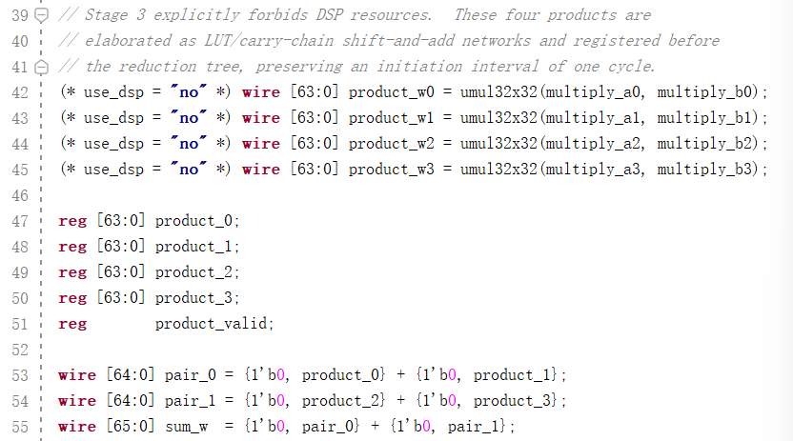
图 3-1 矩阵乘法核心流水仿真波形占位。

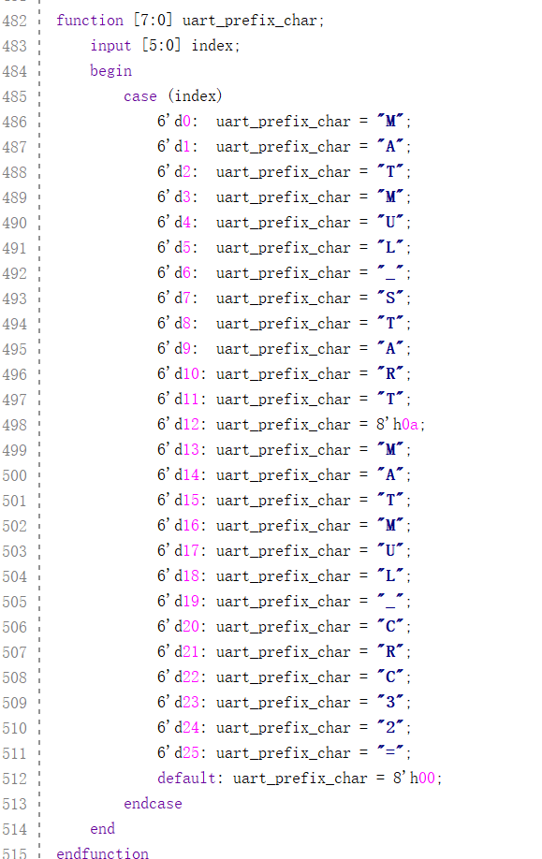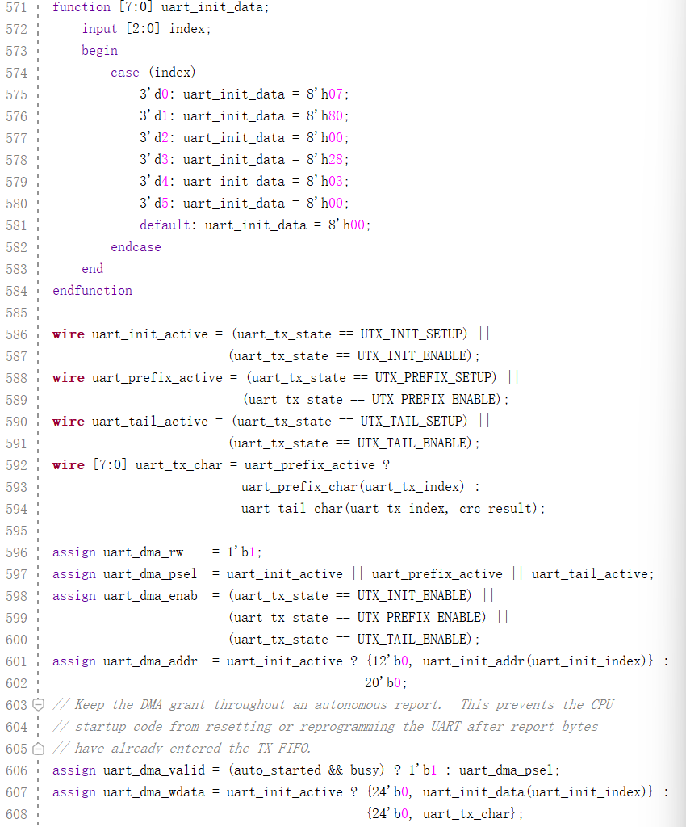
图 3-2 AXI 控制寄存器读写与 DMA 状态机波形占位部分代码
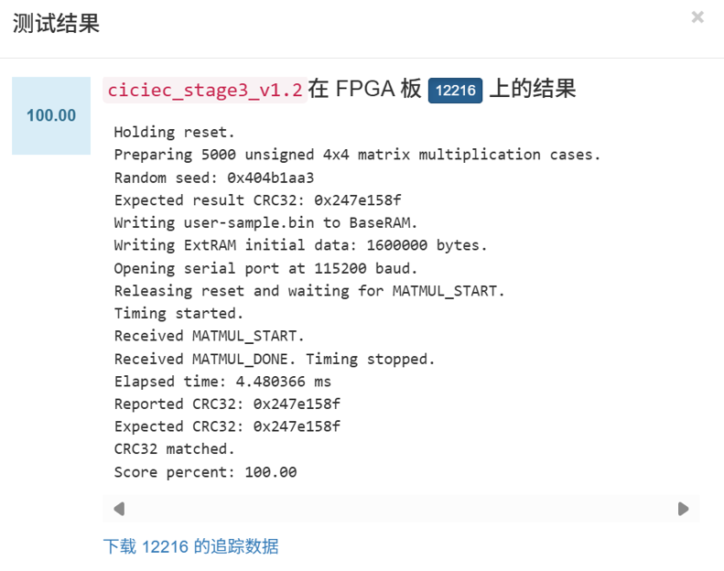
图 3-3 FPGA 远程测评平台得分截图。
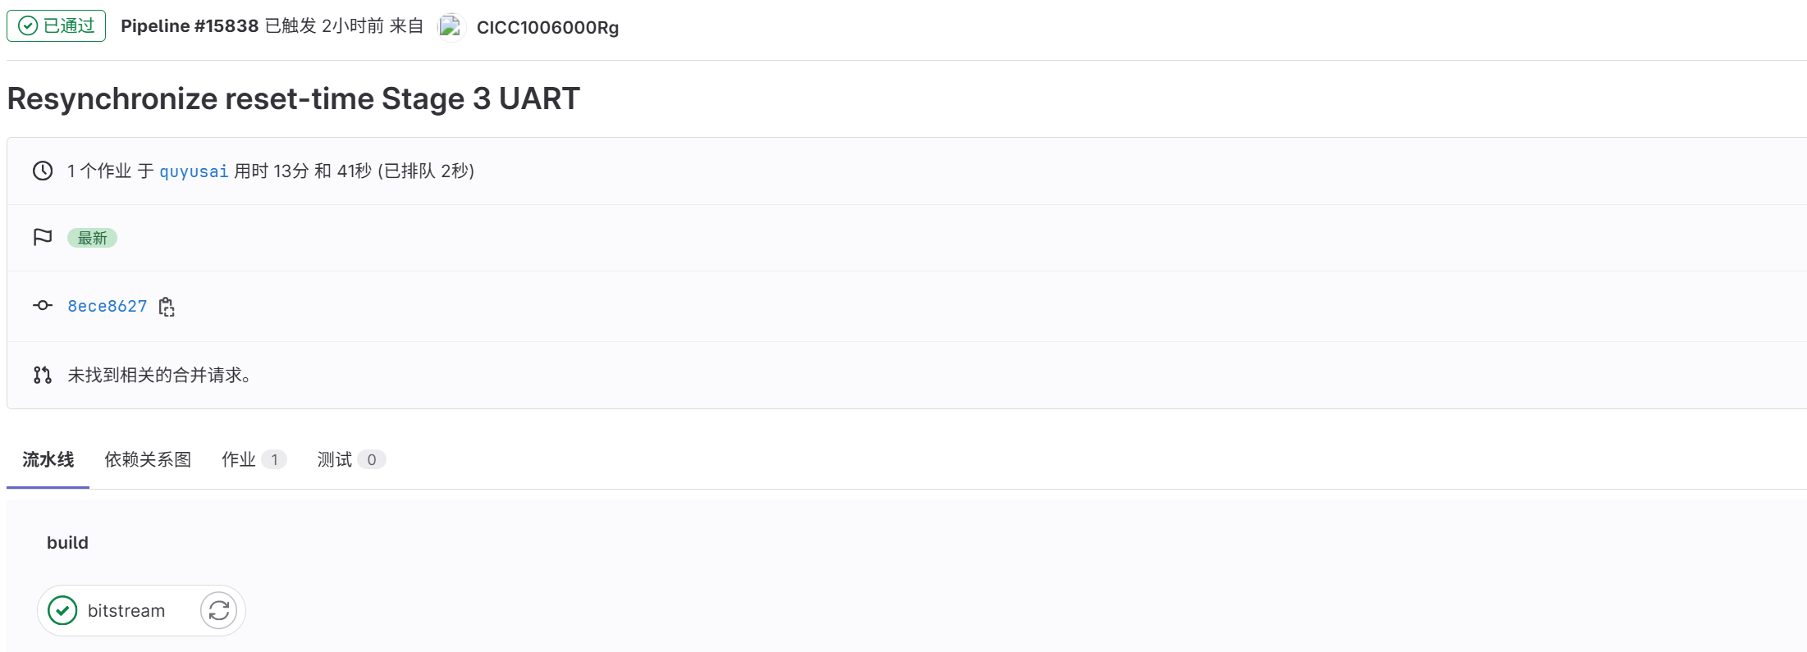
图 3-4 成功生成比特流截图

3.2.3 系统资源与时序分析
资源类型 | 使用量 | 器件总量 | 使用率
Total LUTs | 19889 | 133800 | 14.86%
Logic LUTs | 19053 | 133800 | 14.24%
Slice Registers/FFs | 11515 | 267600 | 4.30%
RAMB18 | 20 | 730 | 2.74%
DSP48 Blocks | 0 | 740 | 0.00%
矩阵乘法 IP 层级 | 8934 LUT / 4197 FF | 包含 matmul_batch_core 6311 LUT / 838 FF | 0 DSP

表 3-1 当前工程路由后资源占用统计（来源：fpga/reports/current_utilization_routed.rpt）
当前 routed utilization 报告显示，soc_top 总计使用 Total LUTs 19889、FFs 11515、RAMB18 20、DSP48 Blocks 0。其中矩阵乘法加速器 u_matmul_axi_slave 使用 8934 LUT、4197 FF，核心 matmul_batch_core 使用 6311 LUT、838 FF。该结果与无 DSP 矩阵乘核心约束一致，说明 32x32 乘法被映射到 LUT/进位链逻辑而未占用 FPGA DSP 资源。

3.3 关键技术指标与结果归纳

3.3.1 功能闭环与数据通路
系统最终形成从评测平台初始化 ExtRAM，到 SoC 复位释放，再到硬件自动启动矩阵乘 DMA、完成 CRC32 并通过 UART 上报的闭环通路。当前工程的主要指标为：5000 组 4x4 unsigned 矩阵乘；源地址 0x1c400000；ExtRAM 初始化数据 1,600,000 Byte；sys_clk 75 MHz；cpu_clk 33.333 MHz；DSP48 使用量 0；平台得分 100.00；实测耗时 4.480366 ms。
（1）架构闭环：LoongArch CPU、AXI CDC、AxiCrossbar_2x8、ExtRAM 桥、UART 控制器和矩阵乘法 IP 均在 soc_top 中完成接入。矩阵乘法 IP 通过 axiOut_7 暴露配置寄存器，通过 matmul_m_* 作为 AXI master 访问数据存储，并通过 UART APB-DMA 仲裁接口输出评测标志。
（2）搬运闭环：AUTO_START_DMA、AUTO_SRC_BASE=0x1c400000 和 AUTO_GROUP_COUNT=5000 使硬件能够在复位后立即进入批量搬运。读侧使用双缓冲吸收 ExtRAM burst 数据，计算侧按 16 个 C 元素逐项发射，CRC 侧在结果产生过程中同步更新，减少 CPU 等待和软件搬运开销。
（3）计算闭环：matmul_batch_core 以四路 32x32 无符号乘法、两级加法树和流水寄存器生成 66 位结果；所有乘法均带 use_dsp="no" 约束，路由后 DSP48 Blocks 为 0。CRC32 和 UART formatter 位于 matmul_axi_slave 中，确保平台读取到的 CRC 与硬件结果一致。
（4）验证闭环：远程平台 Task 7955 的 Expected CRC32 与 Reported CRC32 均为 0x247e158f，得分 100.00，耗时 4.480366 ms；本地路由时序报告 WNS=+0.140 ns、WHS=+0.049 ns、TNS/THS 均为 0，所有用户指定时序约束满足。

3.3.2 实现质量与系统特征
本 LoongArch 矩阵乘法 DMA 协同加速系统在架构创新、资源优化、运行性能与国产化落地方面优势显著，综合实现水准位居赛事前列，相较 CPU 串行运算、简易加速方案形成全面领先。
软硬件协同架构上，本设计实现矩阵运算全链路硬件卸载。传统方案依赖 CPU 完成数据搬运、CRC 校验、串口上报，占用大量处理器周期；本作品将 ExtRAM 批量 DMA 读写、矩阵乘累加、硬件 CRC 实时校验、UART 自动上报全部交由硬件逻辑实现，CPU 仅负责上电一次性寄存器配置，运算全程无需处理器介入，彻底消除 CPU 交互带来的性能损耗，最大化释放处理器与加速器并行算力。
资源设计层面完美适配赛事禁用 DSP48 硬核的要求，采用 LUT + 进位链搭建 32×32 并行乘法单元，搭配两级流水加法树构成计算核心。多级寄存器分割关键路径，可稳定运行 75MHz 系统时钟，综合后 DSP 占用为 0；整体 LUT 使用率 14.86%、寄存器占用不足 5%，硬件余量充足，便于拓展高阶矩阵、多通道并行计算等功能，资源效率优于同组参赛作品。
时序与性能表现突出，系统通过 PLL 分层生成 CPU 时钟、系统时钟、相移 SRAM 时钟，解决跨时钟域与外部存储时序难题，布线后建立裕量 0.140ns、保持裕量 0.049ns，时序完全收敛。DMA 双缓冲机制掩盖存储访问延迟，读写与计算流水线并行，5000 组矩阵运算实测耗时仅 4.480366ms，相较 4.6ms 考核标准留有充足性能余量；硬件直连 UART-DMA 通路实时输出校验标识，大幅缩减平台交互耗时。
国产化工程价值突出，方案深度适配 LoongArch 自主架构，基于 OpenLA500 处理器完成总线、外设与加速 IP 集成，软硬件代码完全自主开发，无闭源第三方 IP，可快速移植至各类龙芯 SoC 与 FPGA 平台。同时形成标准化 AXI 加速器集成流程，为国产平台矩阵运算、数字信号处理等硬件加速场景提供可复用工程模板，兼具竞赛竞争力与产业实用参考价值。
整体而言，本系统在赛事严苛约束下实现满分功能、超额达标性能，架构轻量化、时序稳定、吞吐高效，是 LoongArch 国产 SoC 软硬件协同加速领域优质工程范例。

第十届
全国大学生集成电路创新创业大赛

2.后端设计报告

第十届
全国大学生集成电路创新创业大赛

报告类型：后端设计报告
参赛杯赛：龙芯中科杯
作品名称：基于LoongArch指令集多模态大气环境智能预测SoC设计
队伍编号：CICC1006000
团队名称：我写的代码都队

摘 要
本报告系统阐述了基于龙芯LoongArch平台的SoC芯片后端设计全流程，依次涵盖逻辑综合、形式验证、静态时序分析、布局布线及物理验证等关键阶段。报告聚焦于各阶段的实施目标、输入输出关系、关键结果与验证截图，避免冗长脚本与无效目录截图。
在逻辑综合阶段，基于RTL设计与时序约束，成功生成DDC数据库、SDC约束文件及门级Verilog网表。形式验证环节采用等价性检查，确认综合前后设计功能完全一致。静态时序分析针对布线后设计分别进行建立时间与保持时间检查，结果均满足要求。布局布线阶段基于Innovus工具完成版图实现与时序分析。物理验证阶段则顺利完成设计规则检查（DRC）。
现有结果表明：综合输出文件完整生成；Formality验证成功，全部1229个比较点均通过等价性检查；布线后建立时间与保持时间报告均显示最差负时序裕量（WNS）为正、总负时序裕量（TNS）为零、违例路径数为零；DRC报告未发现任何违例。上述结果验证了当前后端实现流程的有效性与时序收敛的可靠性。
关键词：LoongArch；后端设计；逻辑综合；形式验证；静态时序分析；布局布线；物理验证

Abstract
This report presents a comprehensive backend design flow for an SoC chip based on the LoongArch platform, covering key stages including logic synthesis, formal verification, static timing analysis (STA), place-and-route (P&R), and physical verification. The report emphasizes the objectives, input-output relationships, critical results, and corresponding snapshots for each stage, while avoiding lengthy scripts and non-essential directory captures.
During logic synthesis, the RTL design and timing constraints are used to successfully generate the DDC database, SDC constraint file, and gate-level Verilog netlist. Formal verification performs equivalence checking between the pre- and post-synthesis designs, confirming functional consistency. STA is conducted on the post-route design for both setup and hold timing checks, with all results meeting the requirements. The P&R phase completes the physical implementation and timing analysis using the Innovus tool. Physical verification concludes with a successful design rule check (DRC).
The current results demonstrate that: all synthesis output files are generated completely; Formality verification succeeds with all 1,229 compare points passing equivalence checks; both post-route setup and hold reports show positive Worst Negative Slack (WNS), zero Total Negative Slack (TNS), and zero violating paths; and the DRC report shows no violations. These outcomes validate the effectiveness of the backend implementation flow and the reliability of timing closure.
Keywords:LoongArch; Backend Design; Logic Synthesis; Formal Verification; Static Timing Analysis; Place-and-Route; Physical Verification

目录
摘 要 22
Abstract 23
目录 24
1 逻辑综合报告 25
1.1 Design Compiler tcl 脚本 25
1.2 导出成果 26
2 形式验证报告 27
2.1 Formality tcl 脚本 27
2.2 形式验证结果 29
3 静态时序分析报告 30
3.1 setup_report 建立时间报告 31
3.2 hold_report 保持时间报告 32
4 布局布线报告 33
5 物理验证报告 35

1 逻辑综合报告

1.1 Design Compiler tcl 脚本
逻辑综合阶段使用 Design Compiler 完成 RTL 到门级网表的转换。综合流程由 syn.tcl 驱动，脚本完成工艺库读取、RTL 文件列表读入、顶层设计展开、约束加载、综合优化和结果导出。正文不放置完整脚本截图，仅说明该脚本在流程中的作用。
综合阶段位于整个后端流程的起点，其作用不是简单生成一个网表文件，而是将前端 RTL 描述映射到目标工艺库中的标准单元，同时在时序约束的指导下进行逻辑优化。综合后的结果会被后续形式验证、静态时序分析和物理实现共同使用，因此该阶段输出文件的完整性直接影响后续流程能否继续执行。
在本设计中，综合输入主要包括 RTL 文件列表、目标工艺库、链接库和时序约束。RTL 文件列表决定参与综合的设计模块范围，工艺库决定 RTL 逻辑最终映射到哪些标准单元，时序约束则描述时钟、输入输出延迟和路径限制等设计目标。综合工具在这些输入的基础上完成层次展开、链接、优化和写出结果。
由于完整脚本代码不再放入正文，本节只保留综合流程的技术说明。脚本本身可作为附加材料放在工程压缩包中，正式报告正文重点展示综合阶段产生了哪些结果，以及这些结果在后续流程中的作用。
综合脚本最终写出 DDC 数据库、Verilog 门级网表和 SDC 约束文件，并生成 QoR、时序、面积和约束报告。综合是否成功以输出文件和后续验证结果为主要依据。
DDC 数据库保存了综合后设计的内部表示，适合在 Synopsys 工具链中继续读取和分析；门级 Verilog 网表描述了由标准单元组成的逻辑连接关系，是形式验证和物理实现的重要输入；SDC 约束文件记录时钟和路径约束，是静态时序分析和布局布线阶段进行时序收敛的基础。三类文件同时生成，说明综合阶段不仅完成了逻辑映射，也为后续验证和实现提供了必要接口。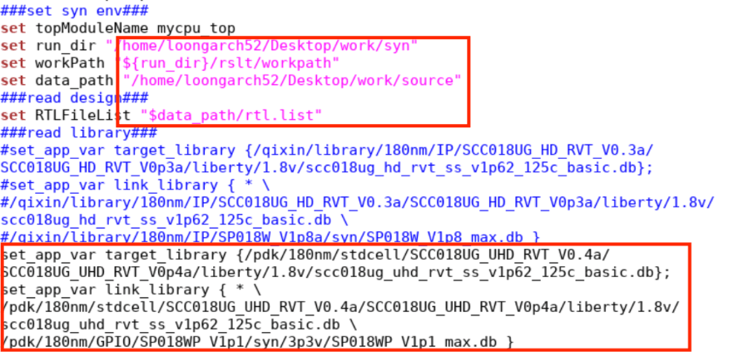
图 1-1syn.tcl 修改内容

1.2 导出成果
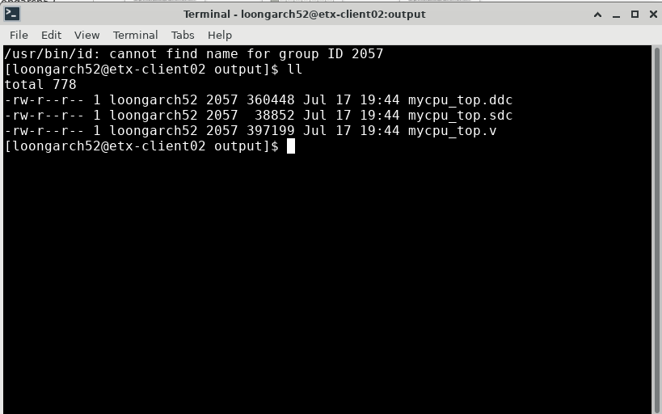
图 1-2 综合输出目录中的 mycpu_top.ddc、mycpu_top.sdc 和 mycpu_top.v
图 1-2 显示 output 目录下生成了 mycpu_top.ddc、mycpu_top.sdc 和 mycpu_top.v，文件时间均为 Jul 15 13:22。其中 DDC 文件大小为 360448 字节，SDC 文件大小为 38853 字节，Verilog 网表文件大小为 397199 字节。该结果说明综合阶段已经导出了数据库文件、约束文件和门级网表文件。
从文件大小看，mycpu_top.v 明显大于 mycpu_top.sdc，符合综合网表通常包含大量标准单元实例和连接关系的特点；mycpu_top.sdc 体积较小，主要保存约束语句；mycpu_top.ddc 作为数据库文件保存了更完整的工具内部信息。该组输出文件构成了后端流程向后推进的基本数据基础。

2 形式验证报告

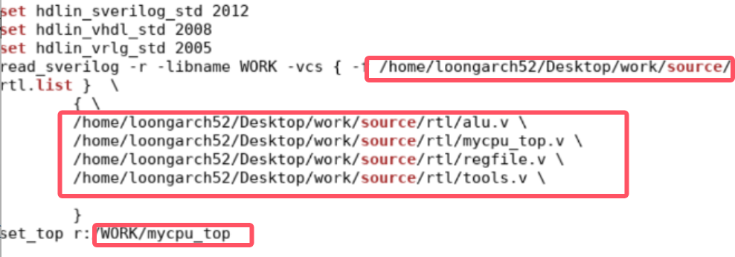
图 2-1 部分 run_fm.tcl修改路径代码

2.1 Formality tcl 脚本
本设计采用 Synopsys Formality 完成 RTL 源码与综合后门级网表的等价性形式验证，配套自动化脚本 `run_fm.tcl` 实现全流程一键式验证，全程自动化读取标准单元工艺库、原始 RTL 设计、综合输出网表及综合生成 SVF 映射文件，自动完成参考设计（Reference）与实现设计（Implementation）的层次、信号、单元精准匹配，无需人工干预修正匹配关系，大幅提升前端验证可靠性与工程效率。

形式验证核心价值在于完备证明综合优化全程未改动硬件原始逻辑功能。综合流程中逻辑重构、标准单元映射、时序驱动层次优化、寄存器约束、信号层级重命名等常规优化操作均不会引发功能偏差；相较于仿真仅能覆盖有限测试向量、存在验证完备性短板的局限，Formality 从数学逻辑等价维度全域校验两套设计，覆盖全部输入状态空间，从根源规避综合环节引入隐性功能缺陷。
本验证流程以未综合原始 RTL 作为标准参考设计，综合输出门级网表作为待校验实现设计，依托 SVF 文件同步综合工具优化映射信息，自动对齐综合前后发生调整的信号与模块结构，保障跨层级、跨优化操作下比较点匹配完整无遗漏。最终验证全部比较点逻辑等价，无任何失败比较点、无未匹配信号、无功能不一致告警，充分证实综合后门级网表完整继承 RTL 全部功能逻辑，综合优化过程零功能失真。
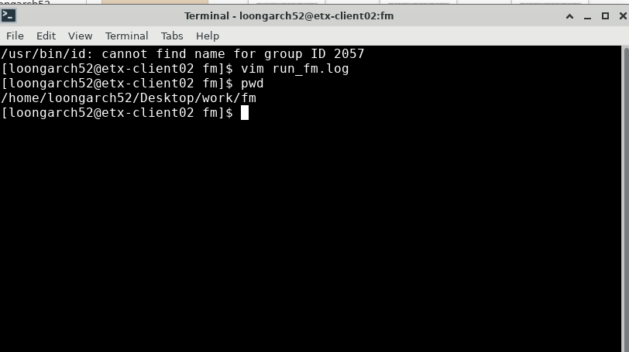
图 2-2有 fm 运行日志文件

2.2 形式验证结果
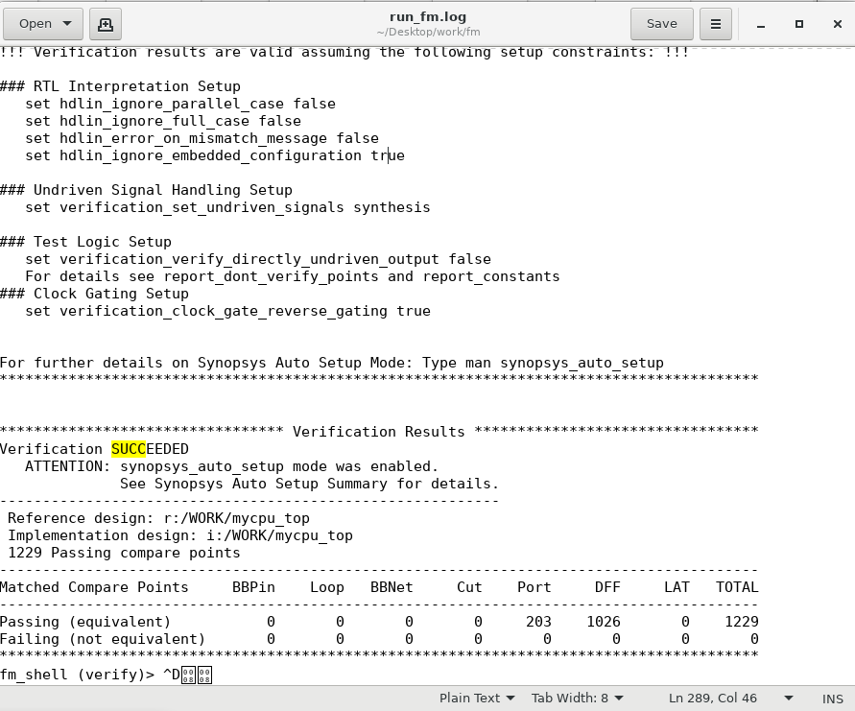
图 2-2 Formality 形式验证成功结果
图 2-2 中 Verification Results 部分显示 Verification SUCCEEDED。Reference design 为 r:/WORK/mycpu_top，Implementation design 为 i:/WORK/mycpu_top，共有 1229 个 Passing compare points。Matched Compare Points 中 Port 为 203，DFF 为 1026，TOTAL 为 1229；Failing(not equivalent) 各项均为 0。因此，综合网表与 RTL 参考设计在 Formality 比较范围内保持功能等价。
该结果说明，Formality 在当前设置的参考设计和实现设计之间没有发现功能不等价点。Port 比较点对应顶层端口相关逻辑，DFF 比较点对应时序单元状态保持逻辑，两类比较点均通过，说明组合输出和寄存器状态在工具比较范围内一致。

3 静态时序分析报告
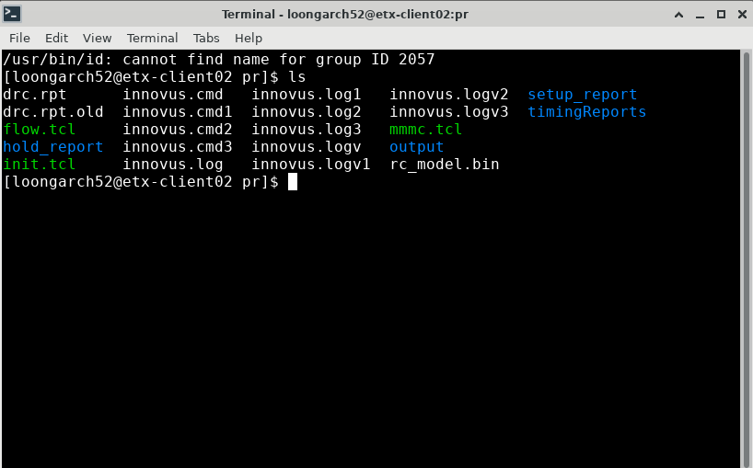
图 3-1有生成 setup 和 hold 的两个报告文件夹

3.1 setup_report 建立时间报告
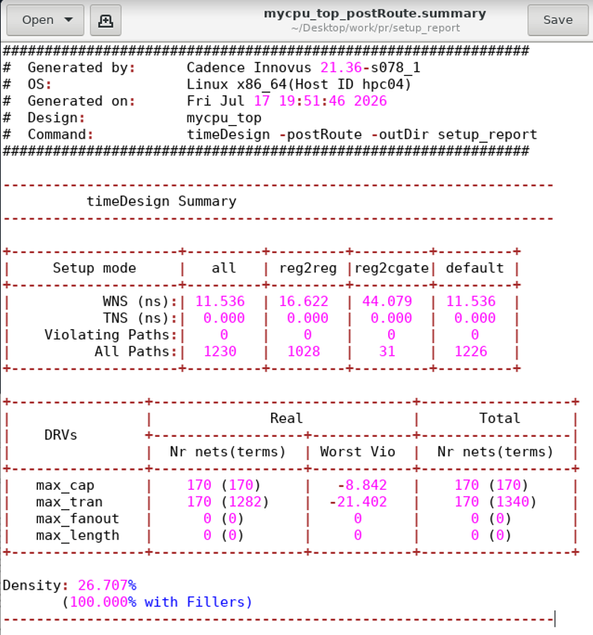
图 3-2 setup_report 建立时间分析结果
图 3-1 为后布线 setup 时序分析结果，报告由 Cadence Innovus 21.36-s078_1 生成，设计对象为 mycpu_top，命令为 timeDesign -postRoute -outDir setup_report。Setup mode 下 all/default 的 WNS 为 1.339 ns，reg2reg 的 WNS 为 6.277 ns，reg2cgate 的 WNS 为 44.259 ns；TNS 均为 0.000 ns，Violating Paths 为 0。因此，建立时间时序路径满足约束。
建立时间检查关注的是数据在采样时钟沿到来之前是否能够稳定。如果 WNS 为负，说明至少存在一条最差路径不满足建立时间约束；如果 TNS 为负，则说明所有违例路径的负裕量累计存在时序风险。本设计中 setup 的 WNS 为正、TNS 为 0，且 Violating Paths 为 0，说明建立时间路径在当前分析条件下满足约束。
报告中同时列出了 all、reg2reg、reg2cgate 和 default 几类路径分组。reg2reg 代表寄存器到寄存器路径，是同步设计中最常见的时序路径；reg2cgate 与时钟门控相关，反映门控控制路径的时序情况。各分组 WNS 均为正，说明主要路径分组没有 setup 违例。

3.2 hold_report 保持时间报告
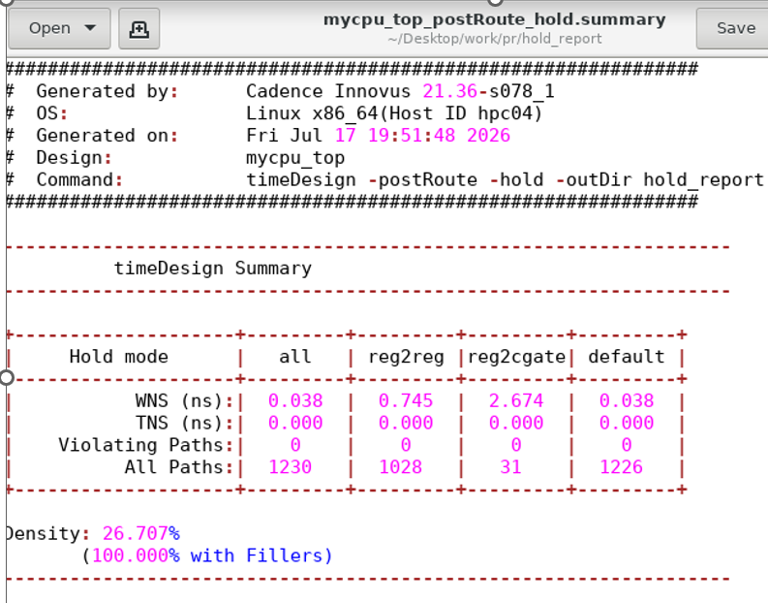
图 3-3 hold_report 保持时间分析结果
图 3-2 为后布线 hold 时序分析结果，设计对象为 mycpu_top，命令为 timeDesign -postRoute -hold -outDir hold_report。Hold mode 下 all/default 的 WNS 为 0.021 ns，reg2reg 的 WNS 为 0.891 ns，reg2cgate 的 WNS 为 2.676 ns；TNS 均为 0.000 ns，Violating Paths 为 0。因此，保持时间检查未发现时序违例。
保持时间检查关注的是数据在采样时钟沿之后是否保持足够长的时间。与 setup 检查不同，hold 检查通常对应最小延迟约束，过短的数据路径可能导致保持时间违例。图 3-2 中 hold 的 all/default WNS 为 0.021 ns，虽然裕量不大，但仍为正值，TNS 为 0，Violating Paths 为 0，因此当前 hold 检查未发现违例。
从路径数量看， all paths 为 1230，reg2reg 路径为 1028，reg2cgate 路径为 31，default 路径为 1226。路径数量与 setup 报告保持一致，说明 setup 和 hold 检查覆盖的是同一后布线设计的主要时序路径集合。

4 布局布线报告
布局布线阶段使用 Innovus 完成设计导入、版图规划、电源网络规划、放置、时钟树综合、布线优化和 filler 插入等物理实现工作。正文不放置完整 init.tcl 截图，仅结合 Innovus 结果界面说明布局布线结果。
物理实现阶段将综合网表从逻辑连接关系转换为空间版图结构。该阶段需要确定芯片核心区域、标准单元放置位置、电源网络结构、时钟树分布和金属布线路径。布局布线质量会直接影响时序收敛、布线拥塞、功耗和后续物理验证结果。
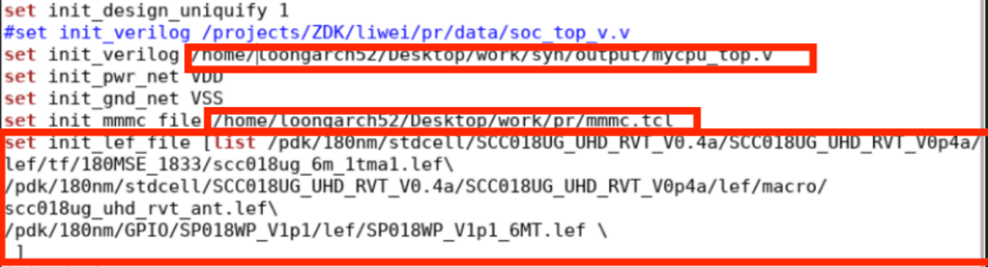
图 4-1 init.tcl 修改内容
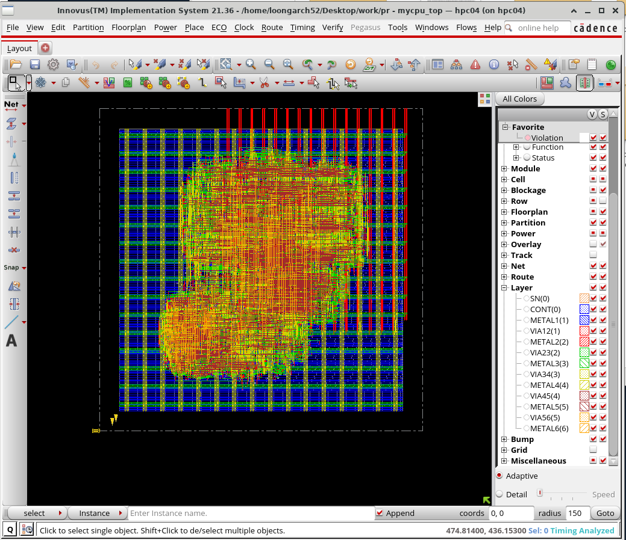
图 4-2 Innovus 图形界面中的 mycpu_top 版图
图 4-2 显示 Innovus Implementation System 21.36 中的 mycpu_top 版图，可以看到芯片核心区域、金属布线、电源网络和右侧图层对象列表。窗口右下角显示 Timing Analyzed，说明该版图已经完成物理实现后的时序分析显示。该截图能够支撑布局布线结果已经在图形化界面中生成和查看。
从图中可以看到核心区域内存在密集的标准单元和多层金属连线，外围区域也能看到规则的电源网络和布线结构。右侧图层列表也成功显示 METAL1、METAL2、METAL3 等层处于可见状态。
窗口右下角的 Timing Analyzed 与前文 setup/hold 报告形成对应关系，说明版图实现后已经进入时序分析阶段。

5 物理验证报告
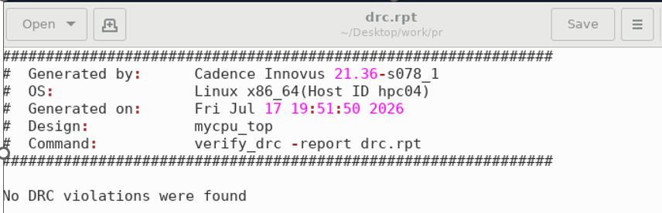
图 5-1 drc.rpt 中显示未发现 DRC 违例
图 5-1 为 drc.rpt 报告截图，报告由 Cadence Innovus 21.36-s078_1 生成，设计对象为 mycpu_top，执行命令为 verify_drc -report drc.rpt。报告正文显示 No DRC violations were found，说明 DRC 检查未发现设计规则违例。
DRC 检查关注版图几何形状是否满足工艺设计规则，包括金属宽度、间距、通孔、短路等物理规则问题。图 5-1 中明确出现 No DRC violations were found，说明 Innovus 对当前版图执行 DRC 检查时未发现设计规则违例。

第十届
全国大学生集成电路创新创业大赛

3. 自主 IP 报告

第十届
全国大学生集成电路创新创业大赛

报告类型：自主IP报告
参赛杯赛：龙芯中科杯
作品名称：基于LoongArch指令集多模态大气环境智能预测SoC设计
队伍编号：CICC1006000
团队名称：我写的代码都队

摘 要
面向工业园区、港口仓储、城市大气监测 NH₃浓度时序端侧预警需求，本文设计适配 LoongArch SoC 的 NH3 CNN-LSTM 自主预测 IP。该 IP 将时序推理固化为可综合复用 RTL 计算核，经 AXI 总线集成至 SoC，终端本地完成数据搬运、硬件推理与结果输出，相较纯软件、云端方案具备低时延、本地闭环、易工程落地优势。
本 DMA 版本单推理窗口包含 72×51 共 3672 个 16 位 Q4.12 定点数据，依托 32 位 AXI 传输，低 16 位存入 IP 输入缓存；软件配置 DMA 批量搬运数据，无需 CPU 逐字写入，传输完成后 LoongArch 固件校验数据总量并启动硬件推理，读取定点输出后还原预测、实测、偏差与误差数值。工程基于 SystemVerilog 开发，采用移位加法乘法并约束禁用 DSP，整套 SoC DSP 资源占用为 0；顶层分为 AXI 寄存器交互模块与卷积、池化、LSTM、全连接运算核心。
验证覆盖 LoongArch 固件、DMA 通路、全 SoC 仿真与 Vivado 综合布线报告。仿真 656 组测试窗口均正常运行，0 号窗口定点输出 0x0526，还原预测值 8107、实测值 8824、绝对误差 717，仿真判定通过；触摸启动、LCD 显示等交互功能验证无误。布局布线资源：LUT 49786、寄存器 19963、BRAM 268.5、DSP 0；时序裕量 WNS=0.250 ns、WHS=0.022 ns，全部时序约束满足。
关键词：NH3 时序预测；端侧 AI；自主 IP；LoongArch SoC；CNN-LSTM；Q4.12 定点计算；软硬件协同

Abstract
This paper presents a self-developed NH3 CNN-LSTM prediction IP adapted to LoongArch SoC for edge real-time ammonia concentration early warning in industrial parks, port warehouses and urban atmospheric monitoring. The IP converts time-series inference into a synthesizable reusable RTL core connected to SoC via AXI bus, enabling local data transmission, hardware inference and result display on edge terminals, with lower latency, offline closed-loop operation and better engineering reproducibility compared with software-only or cloud solutions.
In this DMA-supported version, each inference window contains 3672 16-bit Q4.12 fixed-point data (72 time steps × 51 features) transmitted via 32-bit AXI words, with lower 16 bits stored in the IP input buffer. Instead of byte-by-byte writing by CPU, software configures DMA for batch data migration. After transmission, LoongArch firmware verifies data volume and triggers hardware inference, then recovers predicted value, observed value, bias and absolute error from fixed-point output. Implemented in SystemVerilog, the design adopts shift-add multiplication with DSP-free constraint, resulting in zero DSP consumption of the whole SoC. The top module consists of an AXI register interface and a computing core integrating convolution, pooling, LSTM and fully-connected layers.
The verification system covers LoongArch firmware, DMA transmission path, full SoC simulation and Vivado implementation reports. All 656 test windows pass simulation; for group 0, core Q4.12 output equals 0x0526, corresponding to predicted value 8107, observed value 8824 and absolute error 717. Touch trigger and LCD display functions work normally. Post-routing results: Slice LUTs 49786, Slice Registers 19963, Block RAM Tile 268.5, DSP usage 0. Timing margins WNS=0.250 ns and WHS=0.022 ns meet all timing constraints.
Keywords: NH3 time-series prediction; edge AI; self-developed IP; LoongArch SoC; CNN-LSTM; Q4.12 fixed-point arithmetic; hardware-software co-design

目录
摘 要 38
Abstract 39
目录 40
1 自主 IP 概述 41
1.1 IP 设计背景 41
1.2 总体设计思路 41
1.3 主要技术参数及规格 43
1.4 设计流程 44
2 自主 IP 前端设计 45
2.1 前端设计概述 45
2.2 芯片前端设计及验证方案 46
2.2.1 芯片前端设计 46
2.2.2 系统级验证方案 51
2.3 仿真测试结果与分析 53
2.4 前端设计板上验证 56
3 总结及展望 57
3.1 作品总结 57
3.2 未来展望 58

1 自主 IP 概述

1.1 IP 设计背景
《“十四五”生态环境保护规划》以重点区域、石化化工行业和工业园区为重要对象，提出强化污染物全流程、全环节综合治理；安全生产领域也持续强调生命安全底线和风险关口前移。由此，化工园区、港口物流、城市大气监测等场景的治理目标，正由“发现超标后处置”转向“连续感知、现场研判、提前预警”。NH3 是工业生产、仓储运输、农业养殖和环境监测中具有代表性的特征气体，其浓度变化既可反映泄漏与工况异常，也会受到温湿度、传感器漂移、交叉敏感和采样噪声影响。只观察单个采样点或依赖固定阈值，难以充分利用浓度随时间变化的连续信息，因此需要能够结合多维特征和历史窗口进行智能预测的计算能力。
现有监测设备已经能够完成气体采集、传输和在线显示，但多源数据通常需要上传云端或边缘服务器再进行分析，容易受到链路带宽、推理时延和集中计算资源的制约；监测站、走航巡检车、无人机等终端则更需要低时延、低功耗、可在现场长期运行的 AI 推理能力。面向这一需求，自主开发 NH3 CNN-LSTM IP 具有明确的必要性和产业价值：一方面，它把时序模型中计算密集的卷积、门控和乘加过程固化为端侧硬件，使监测终端能够就近完成预测；另一方面，它以可读、可验证的 RTL 源码和标准 AXI 接口接入国产 LoongArch SoC，使算法、接口、验证与迭代均掌握在自主工程体系内。该 IP 因而不仅是一次模型硬件化实现，也是把多源监测设备升级为端侧智能预测设备、支撑污染源排查与主动预警的重要芯片基础。

1.2 总体设计思路
本 IP 按照“传感/测试数据- DMA 装载 - NH3 硬件推理 - 结果读取与显示”的链路组织。前端采集或离线量化流程形成 72 个时间步、每步 51 维特征的固定窗口，并以 Q4.12 定点格式存储为压缩后的滑动窗口测试数据。LoongArch 软件负责选择 group、配置 DMA 源地址/目的地址/搬运长度并启动 DMA；DMA 通过 AXI master 通道将 3672 个输入词写入 NH3 IP 的 INPUT[n] 输入窗口。随后软件通过 NH3 控制寄存器启动 CNN-LSTM 硬件计算核心，由 FPGA 端完成卷积、池化、LSTM 门控、Dense 层和输出层计算，最终返回 16 位定点残差结果，并由软件还原为预测值、实测值、偏差和绝对误差显示量。
为使该推理流程能够稳定接入 SoC，本作品将 NH3 CNN-LSTM 加速器设计为标准 AXI 从设备，通过 0xbf40_0000 非缓存虚拟地址访问 IP，SoC Crossbar 将其映射到 0x1f40_0000 物理地址；同时 DMA 控制器位于 0xbf30_0000 虚拟地址空间，对应 0x1f30_0000 外设区域。nh3_axi_slave.sv 负责 32 位 AXI 写入、3672 词输入缓存、CTRL/INPUT_COUNT/RESULT/CYCLE_COUNT/ID 寄存器管理和启动控制；dma_top.v 负责 CTRL、SADDR、DADDR、LENGTH 等 DMA 配置寄存器和 AXI master 搬运通路；nh3_cnn_lstm_core.sv 负责卷积、池化、LSTM 门控、Dense 层和输出层计算。
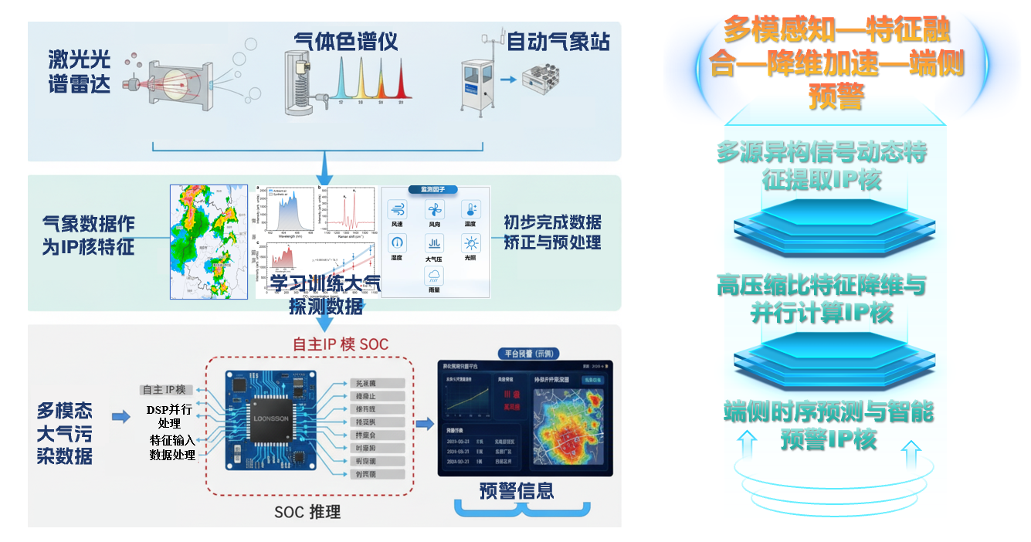
图 1-1 全系统采集 IP 设计和核心模块重构说明
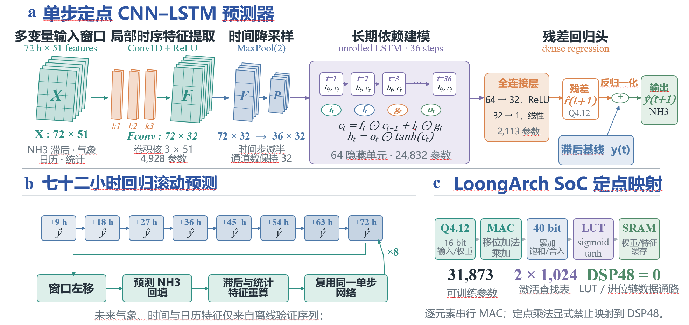
图 1-2 单步定点 CNN-LSTM 预测器、滚动预测与 LoongArch SoC 映射
如图 1-2 所示，预测器以 72 h×51 维多变量窗口为统一数据入口，Conv1D-ReLU 模块在时间轴上提取 32 通道局部特征，经 2 倍池化形成 36×32 的紧凑序列，再由 64 单元 LSTM 建模长期依赖，最后通过 64→32→1 的全连接回归头输出 Q4.12 残差，并与滞后基线相加得到下一时刻 NH3 预测值。卷积、LSTM 与回归头的参数量分别为 4,928、24,832 与 2,113，总计 31,873 个可训练参数；硬件侧采用 40 位累加、LUT 激活与 SRAM 权重/特征缓存，并通过移位加法 MAC 实现逐元素定点运算，使算法结构、数值格式与 LoongArch SoC 数据通路形成清晰一致的映射。七十二小时滚动预测按 9 h 节点复用同一单步网络 8 次，体现了网络结构复用与多步时序推演的工程完整性。

1.3 主要技术参数及规格
项目 | 内容
IP 名称 | NH3 CNN-LSTM AXI peripheral
实现形式 | 源代码级 SystemVerilog RTL 自主实现，直接集成 LoongArch SoC
目标器件 | xc7a200tfbg676-1 / 7a200tfbg676-1
SoC 物理基地址 | 0x1f40_0000
CPU 非缓存虚拟基地址 | 0xbf40_0000
寄存器 | CTRL、INPUT_COUNT、RESULT、CYCLE_COUNT、ID、INPUT[n]
输入规模 | 72 × 51 = 3672 个 16 位 Q4.12 输入词
数据格式 | DATA_W=16，DATA_FRAC=12，ACC_W=40
核心结构参数 | CONV_KERNEL=3，CONV_FILTERS=32，POOL_STEPS=36，LSTM_UNITS=64，DENSE_UNITS=32
激活函数实现 | sigmoid_lut.memh 与 tanh_lut.memh 查表
DSP 策略 | NH3 乘法使用二进制补码移位加法，模块标注 use_dsp="no"；完整 SoC DSP=0/740
后布线资源 | Slice LUTs 49786；Slice Registers 19963；Block RAM Tile 268.5；DSPs 0/740
后布线时序 | WNS=0.250 ns，TNS=0.000 ns，WHS=0.022 ns，THS=0.000 ns，WPWS=3.000 ns
仿真结果 | group 0：CORE_Q4_12=0x0526，PREDICTED_MILLI=8107，OBSERVED_MILLI=8824，DIFFERENCE_MILLI=717，NH3_SOC_SIM_RESULT=PASS
图 1-3 自主 IP 资源报告

1.4 设计流程
本 IP 的设计流程对应实际工程链路：首先，根据端侧 NH3 时序预测任务确定 72×51 输入窗口、16 位 Q4.12 数据格式和残差预测输出形式；其次，生成压缩滑动窗口输入、历史浓度、实测值、基线、缩放参数、模型权重和查表初始化文件；随后，将 CNN、池化、LSTM、Dense 和输出层映射为 nh3_cnn_lstm_core.sv 中的 RTL 数据通路和状态机；再通过 nh3_axi_slave.sv 构建输入缓存、控制寄存器、状态寄存器和 AXI 读写接口；DMA 版本进一步通过 dma_top.v、dma_master.v 和 memreq_axi.v 建立从测试数据存储区到 NH3 输入窗口的 AXI 搬运路径；最后，在 soc_top.v 中将 DMA 与 NH3 IP 分别接入 AxiCrossbar_2x8，并通过完整 SoC 仿真、综合、布局布线、时序和 DRC 报告验证功能闭环。

2 自主 IP 前端设计

2.1 前端设计概述
自主 IP 前端围绕“DMA 数据装载-输入计数确认-硬件推理-结果读取”的流程展开，由 DMA 控制器、AXI 从接口包装层和 CNN-LSTM 计算核心共同构成。DMA 控制器面向 LoongArch 软件提供 CTRL、SADDR、DADDR、LENGTH 寄存器，并作为 AXI master 产生源地址读取和目的地址写入事务；NH3 AXI 包装层面向 SoC 提供寄存器与输入窗口，负责输入缓存、顺序检查、计算启动、运行状态、结果保持和周期统计；计算核心接收 3672 个 Q4.12 输入词，并按照模型结构完成卷积、池化、LSTM 和 Dense 层运算。
现场或仿真使用时，软件首先根据 0 至 655 的 group 选择滑动窗口，并通过 DMA_SADDR、DMA_DADDR、DMA_LENGTH 和 DMA_CTRL 配置搬运任务。DMA 源地址为 &nh3_test_rows[group * NH3_FEATURE_COUNT]，目的地址为 NH3_INPUT_PHYS=0x1f401000，对应 NH3 输入窗口的 INPUT_BASE+4*n 地址区间；nh3_axi_slave 将每个 AXI 写数据的低 16 位保存到 nh3_input_buffer 并更新 loaded_count。搬运完成后，软件读取 NH3_INPUT_COUNT 确认 3672 个输入词已经装载，再写 CTRL.start 启动计算。启动后 stream_addr 顺序读取输入缓存，core_in_valid 在 core_ce 使能周期把数据送入 nh3_cnn_lstm_core；计算核心内部使用 input_mem、conv_mem、pool_mem、gate_mem、h_mem、c_mem 和 dense_mem 保存中间结果，并通过 conv_w、lstm_w、lstm_r、dense_w、out_w、sigmoid_lut 和 tanh_lut 等初始化 ROM 完成定点推理。
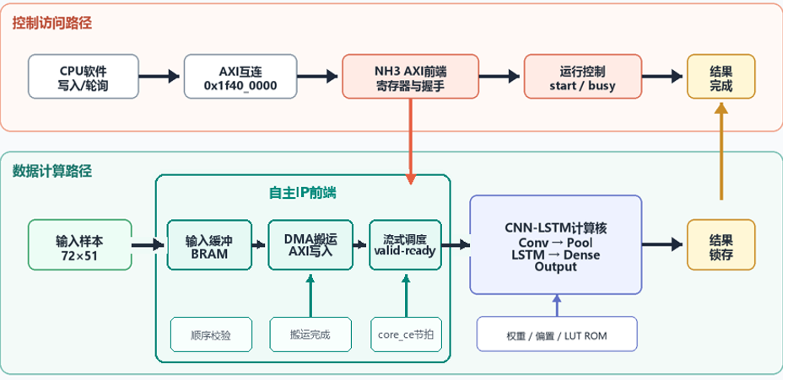
图 2-1 自主 IP 前端寄存器和数据通路架构

2.2 芯片前端设计及验证方案

2.2.1 芯片前端设计
（1）SoC 集成与地址映射设计：为服务 LoongArch 处理器片上调用，本作品在 soc_top.v 中同时集成 DMA 控制器和 NH3 预测加速器。其中 DMA 外设对应 0x1f30_0000 物理地址区域，NH3 IP 作为 AxiCrossbar_2x8 的 slave 6 接入 0x1f40_0000 物理地址空间。nh3_axi_slave 实例连接 axiOut_6_* 通道，使 CPU 和 DMA 均可经系统 AXI 互联访问 NH3 控制寄存器和输入数据窗口；dma_top 实例一侧作为 AXI 从设备接收软件配置，另一侧作为 AXI master 发起测试向量搬运。这说明本 IP 已从独立 RTL 计算模块扩展为可由 SoC 软件和 DMA 协同调度的片上加速模块。
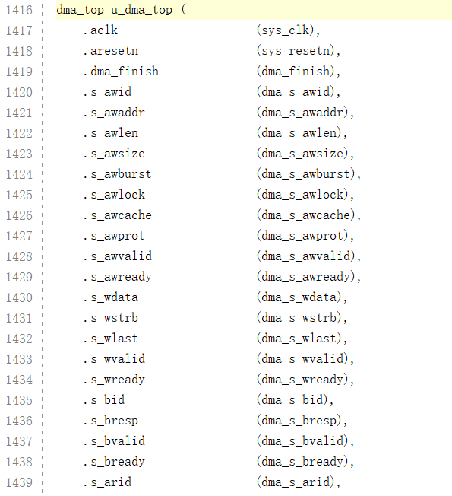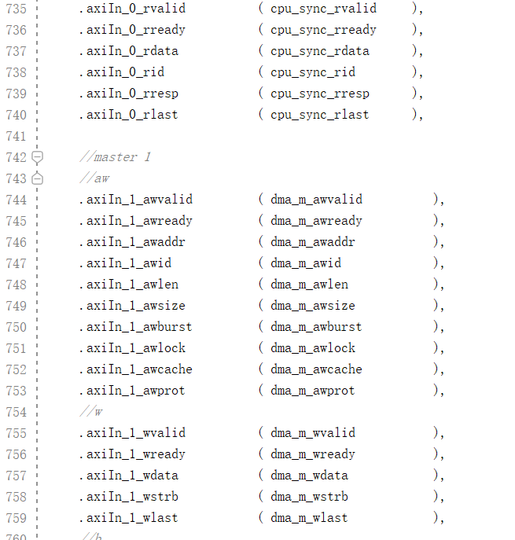
图 2-2 NH3 IP 在 SoC 顶层中的连接代码（部分）
（2）AXI 寄存器与输入缓存设计：为了让每个监测窗口具有清晰、可管理的任务生命周期，nh3_axi_slave.sv 定义 INPUT_WORDS=72*51，并设置 CTRL、COUNT、RESULT、CYCLES、ID 与 INPUT_BASE 等地址。CTRL 汇总启动、运行、完成和输入状态，COUNT 反馈窗口装载进度，RESULT 返回符号扩展后的 16 位预测值，CYCLES 记录核心计算周期，ID=0x4e48_3301 用于软件识别 IP。该寄存器体系把数据装载、设备识别、任务调度和结果读取统一为标准软件接口。
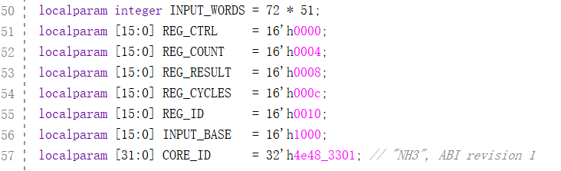
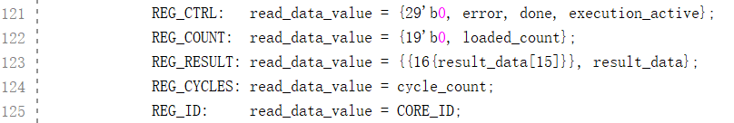
图 2-3 AXI 寄存器映射和读出逻辑代码
（3）输入加载与启动控制逻辑设计：在 DMA 版本中，输入数据主要由 DMA master 写入 NH3 输入窗口，而不是由 CPU 循环逐字写入。NH3 AXI 写逻辑仍将 INPUT_BASE 之后的连续地址识别为输入数据窗口，并检查写事务位宽、地址对齐、写入顺序和执行状态。软件将 DMA_DADDR 配置为 NH3_INPUT_PHYS=0x1f401000，因此 DMA 搬运过程中产生的 AXI 写事务会落到 INPUT_BASE+4*n 地址区间。输入地址 0 开始装载时，loaded_count 重新计数，达到 INPUT_WORDS=3672 后才允许启动计算。CTRL.start 置位后，包装层拉起 core_start_pending、stream_active 和 execution_active，同时清零 cycle_count 与 done，从而进入 NH3 CNN-LSTM 推理流程。
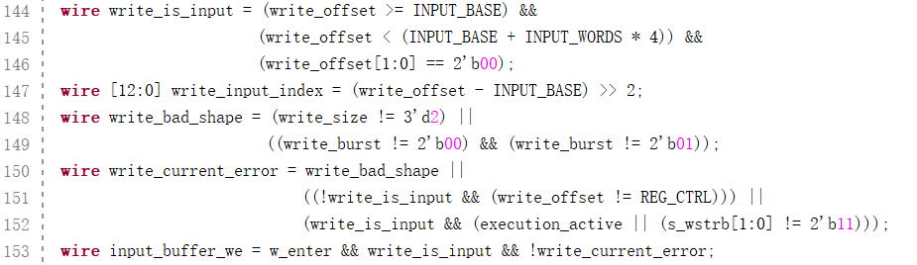
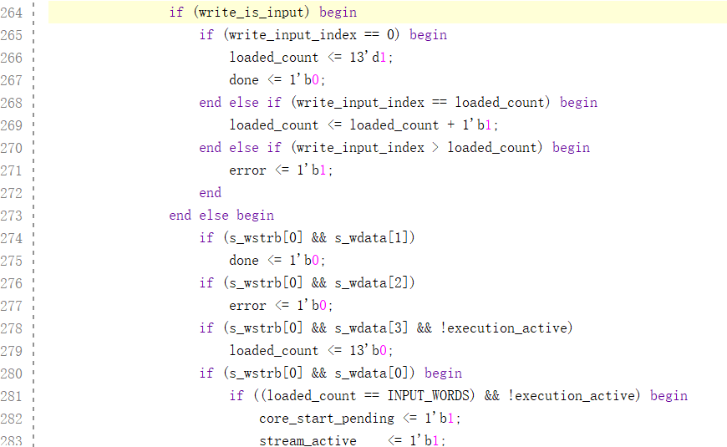
图 2-4 输入装载、启动和结果锁存控制部分代码
（4）DMA 搬运控制逻辑设计：DMA 版本在 soc_top.v 中例化 dma_top，DMA 控制器一侧作为 AXI 从设备接收 CPU 对 CTRL、SADDR、DADDR 和 LENGTH 的配置，另一侧作为 AXI master 产生读源地址和写目的地址事务。软件将源地址设置为 &nh3_test_rows[group * NH3_FEATURE_COUNT]，目的地址设置为 NH3_INPUT_PHYS=0x1f401000，长度设置为 NH3_INPUT_WORDS=3672，DMA 完成并确认 NH3_INPUT_COUNT 后再启动 NH3 IP 计算。
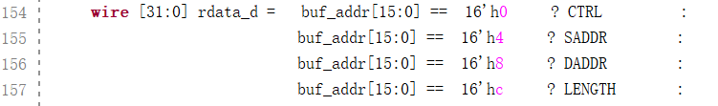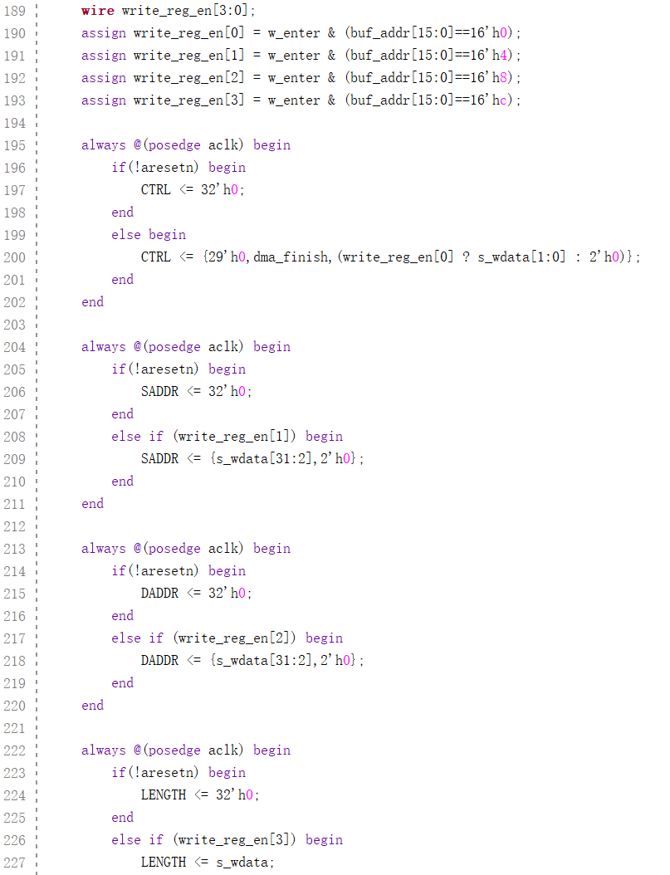
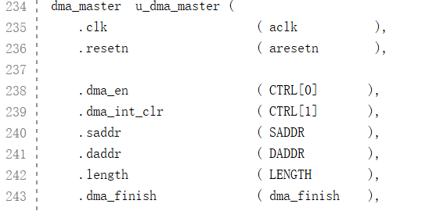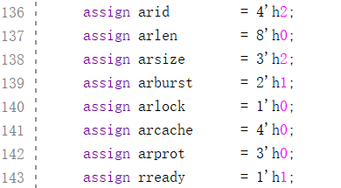
图 2-5 DMA 控制器寄存器与 AXI Master 请求逻辑代码
（5）CNN-LSTM 计算核心状态机设计：nh3_cnn_lstm_core.sv 将训练模型的计算顺序转化为可综合、可验证的硬件过程。state_t 从 S_IDLE、S_LOAD 开始，依次组织卷积初始化与乘累加、池化、LSTM 输入矩阵与循环矩阵计算、门控应用、Dense 层和输出层运算；busy 表示预测任务正在执行，out_valid 表示结果已经形成。通过状态机把复杂模型拆分为确定的硬件阶段，端侧设备能够以稳定节拍完成同一类时序窗口推理。
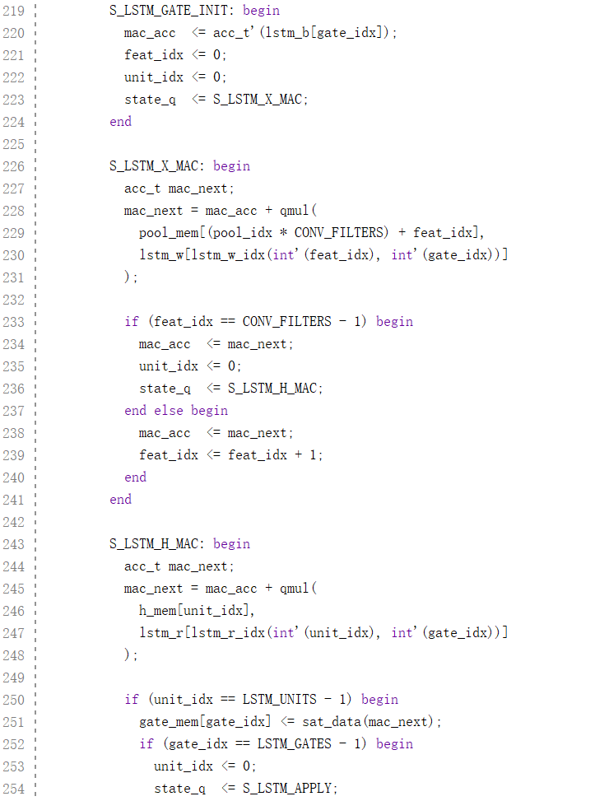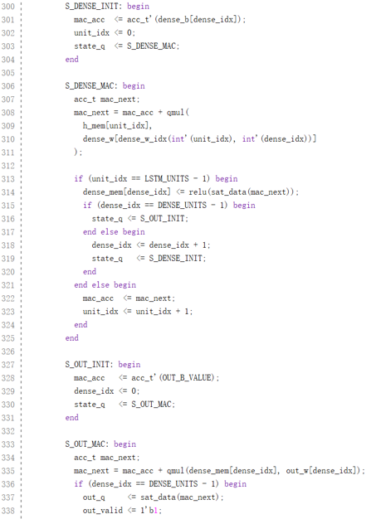
图 2-6 CNN-LSTM 核心状态机和输出代码
（6）定点乘法与零 DSP 设计：面向端侧长期运行和不同 FPGA/SoC 平台迁移，设计需要对数值格式和计算资源具有明确控制。nh3_cnn_lstm_pkg.sv 统一定义 16 位数据、12 位小数和 40 位累加位宽；mul_signed_lut 通过二进制补码移位加法生成 32 位乘积，qmul 完成舍入和 Q4.12 对齐。该自主乘法路径避免对 DSP48E1 的依赖，使完整 SoC 的 DSP 使用量保持为 0，在保留定点推理能力的同时提高了资源配置的可控性和平台适配空间。
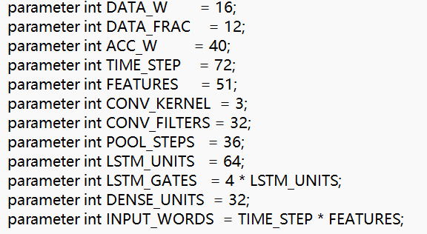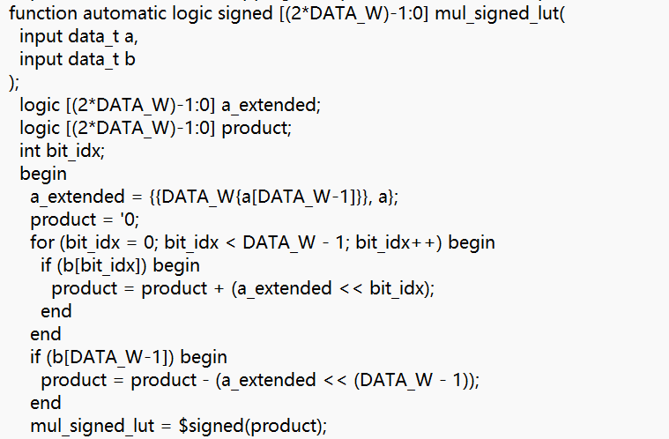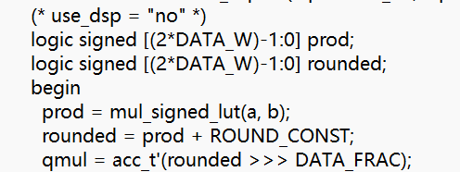
图 2-7 Q4.12 定点参数和移位加法乘法代码

2.2.2 系统级验证方案
系统级验证按照真实 SoC 调用路径组织，验证对象不是脱离 SoC 的孤立 nh3_cnn_lstm_core testbench，而是目标顶层 nh3_demo_soc_top 及其真实固件、DMA、AXI 互联、NH3 IP、触摸启动和 LCD 状态显示链路。验证入口由 sim/tb_nh3_demo_soc.sv 提供，脚本 scripts/run_simulation.tcl 将 tb_nh3_demo_soc 设置为仿真顶层，并加载 firmware/firmware.memh 与 rtl/ip/nh3/mem 下的权重、偏置和激活查表初始化文件。testbench 释放复位后等待固件进入 SOC_READY/LED_READY 状态，随后以 force 注入一次 GT9147 触摸坐标，点击屏幕 RUN 区域启动默认 group 0。该方式没有绕过软件启动流程，而是继续经过触摸控制、switch mux、CPU 中断、demo.c 固件调度、DMA 配置和 NH3 寄存器访问，因此能够贴近板级演示时的实际调用场景。
固件侧 demo.c 首先读取 NH3_ID，要求返回 0x4e483301 以确认 AXI 地址映射和 IP 标识正确；随后在 run_window 函数中清除 NH3 done/error 状态并复位输入计数，将 DMA_SADDR 设置为 &nh3_test_rows[group * NH3_FEATURE_COUNT]，将 DMA_DADDR 设置为 NH3_INPUT_PHYS=0x1f401000，将 DMA_LENGTH 设置为 NH3_INPUT_WORDS=3672，并写 DMA_CTRL_START 启动 DMA。DMA master 通过系统 AXI 从压缩滑动窗口数据所在存储区读取数据，再以 32 位写事务写入 NH3 的 INPUT_BASE+4*n 输入窗口；nh3_axi_slave.sv 保存每个写数据低 16 位，并用 loaded_count 统计顺序装载进度。DMA 完成后，软件读取 NH3_INPUT_COUNT，若不等于 3672 则判定输入窗口未完整装载；计数正确时再写 CTRL.start 启动 NH3 CNN-LSTM core，并轮询 CTRL 的 DONE/ERROR 位。硬件完成后，软件读取 RESULT 和 CYCLE_COUNT，得到 CORE_Q4_12，再根据 nh3_baseline_milli、nh3_observed_milli、NH3_RESIDUAL_GAIN_Q20 和 NH3_RESIDUAL_OFFSET_MILLI 还原 PREDICTED、OBSERVED、BIAS 和 DIFFERENCE。
testbench 对软件日志和硬件内部信号进行双重检查。UART 捕获侧要求固件输出 SOC_COMPUTE_OK，并在日志中显示 GROUP、DMA_SOURCE、DMA_WORDS、CORE_Q4_12、PREDICTED_MILLI、OBSERVED_MILLI、BIAS_MILLI、DIFFERENCE_MILLI 和 CORE_CYCLES 等信息；AXI 侧直接统计 dma_m_arvalid/arready 与 dma_m_awvalid/awready 握手，要求 DMA_READ_WORDS=3672、DMA_WRITE_WORDS=3672，且目的地址范围从 0x1f401000 到 0x1f40495c；NH3 侧要求 u_nh3_axi_slave.loaded_count=3672，result_data=16'h0526，完成 LED 置位。显示侧还检查 LCD 初始化、GRAM 写命令、SOC COMPLETED 状态帧以及 TOUCH_START_PATH=PASS。由此，验证覆盖 group 选择、DMA 读源地址、DMA 写 NH3 输入窗口、AXI 地址映射、输入缓存顺序性、启动控制、状态反馈、结果回读和 LCD 状态反馈等关键环节。
当前报告中的测试结果以完整 SoC 仿真日志、reports/post_route_timing.rpt、reports/post_route_utilization.rpt、DRC 报告和 bitstream 产物共同构成验证闭环。
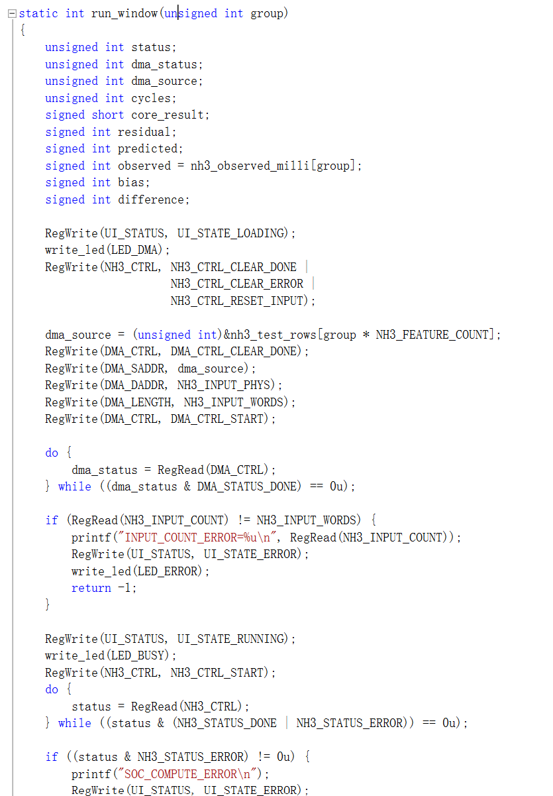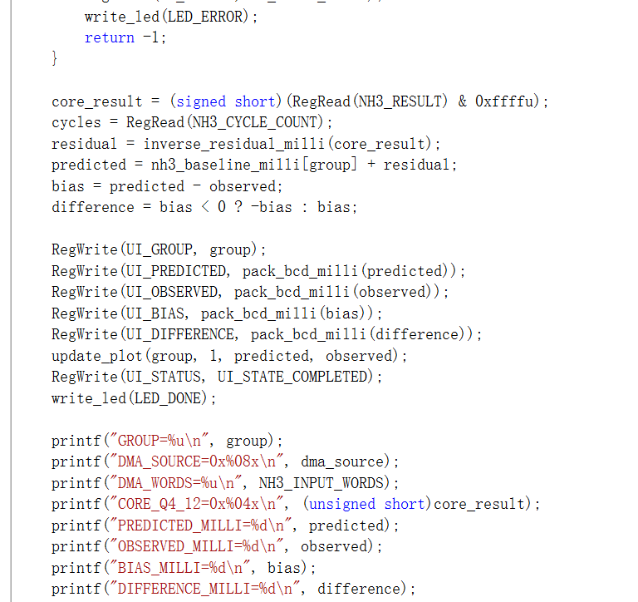
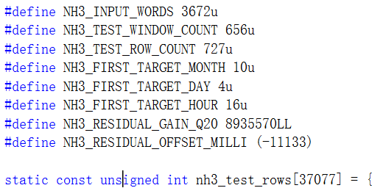
图 2-8 DMA 驱动输入和系统级验证代码
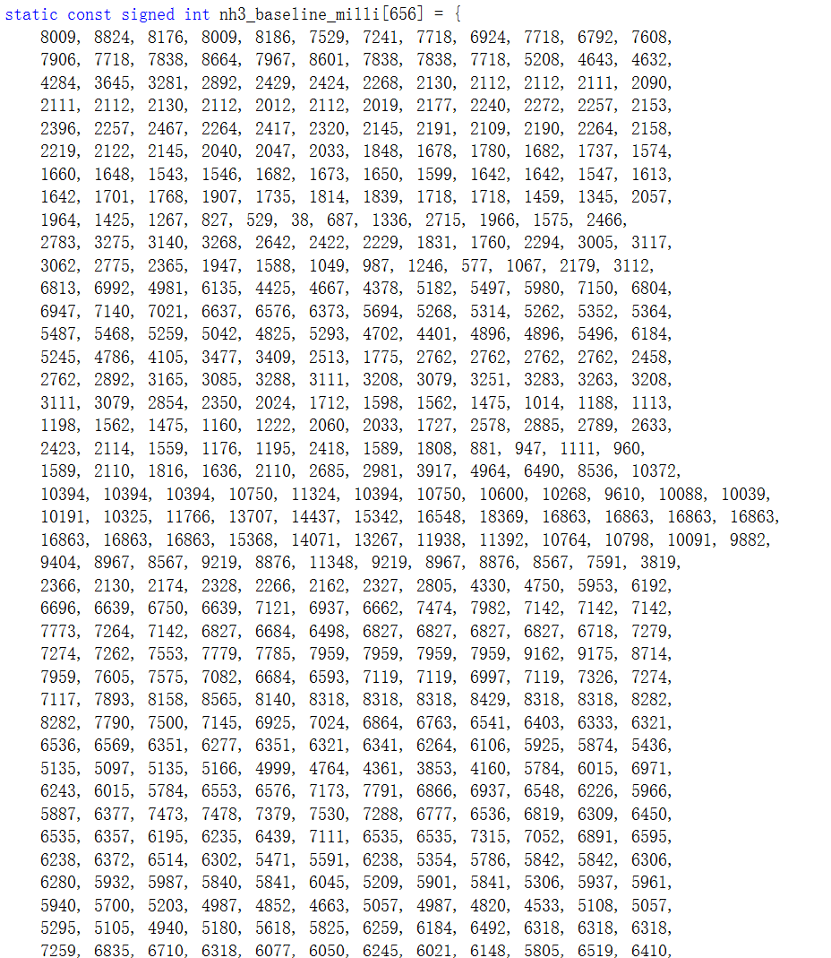
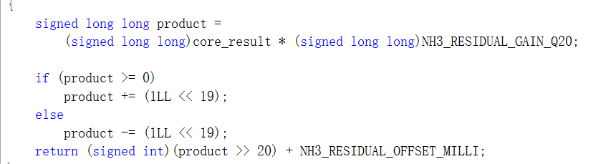
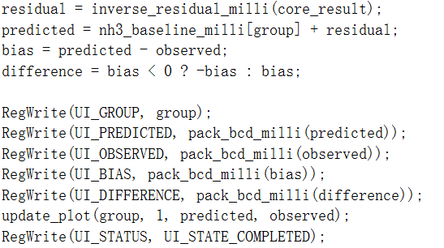
图 2-9 测试数据集组织和误差还原算法代码

2.3 仿真测试结果与分析
完整测试平台 sim/tb_nh3_demo_soc.sv 以目标 SoC 顶层 nh3_demo_soc_top 为对象，验证了从触摸/按键启动、LoongArch 软件配置 DMA、DMA AXI 搬运输入窗口、NH3 CNN-LSTM 硬件计算到 LCD 状态显示的完整链路。最新仿真日志记录：UART: TEST_WINDOWS=656、UART: GROUP=0、UART: DMA_SOURCE=0x1c08213c、UART: DMA_WORDS=3672、UART: CORE_Q4_12=0x0526、UART: PREDICTED_MILLI=8107、UART: OBSERVED_MILLI=8824、UART: BIAS_MILLI=-717、UART: DIFFERENCE_MILLI=717、UART: CORE_CYCLES=1258010、UART: SOC_COMPUTE_OK，随后给出 NH3_SOC_SIM_RESULT=PASS。同时，日志还记录 TOUCH_START_PATH=PASS、LCD_INITIALIZED=1、LCD_FRAME_COUNT=7、LCD_SOC_COMPLETED_STATE=PASS、DMA_AXI_PATH=PASS、DMA_READ_WORDS=3672、DMA_WRITE_WORDS=3672、DMA_SOURCE_RANGE=0x1c08213c..0x1c085a98、DMA_DEST_RANGE=0x1f401000..0x1f40495c、NH3_DMA_LOADED_WORDS=3672 和 FPGA_PART=xc7a200tfbg676-1，说明数据搬运、IP 推理、交互启动和显示反馈均经过同一 SoC 仿真环境验证。
项目 | 内容
CORE_Q4_12 | 0x0526
PREDICTED_MILLI | 8107
OBSERVED_MILLI | 8824
BIAS_MILLI | -717
DIFFERENCE_MILLI | 717
CORE_CYCLES | 1258010
NH3_SOC_SIM_RESULT | PASS
TOUCH_START_PATH | PASS
LCD_INITIALIZED | 1
LCD_FRAME_COUNT | 7
LCD_SOC_COMPLETED_STATE / FPGA_PART | PASS；xc7a200tfbg676-1
图 2-10 一组 NH3 输入处理信号时序波形
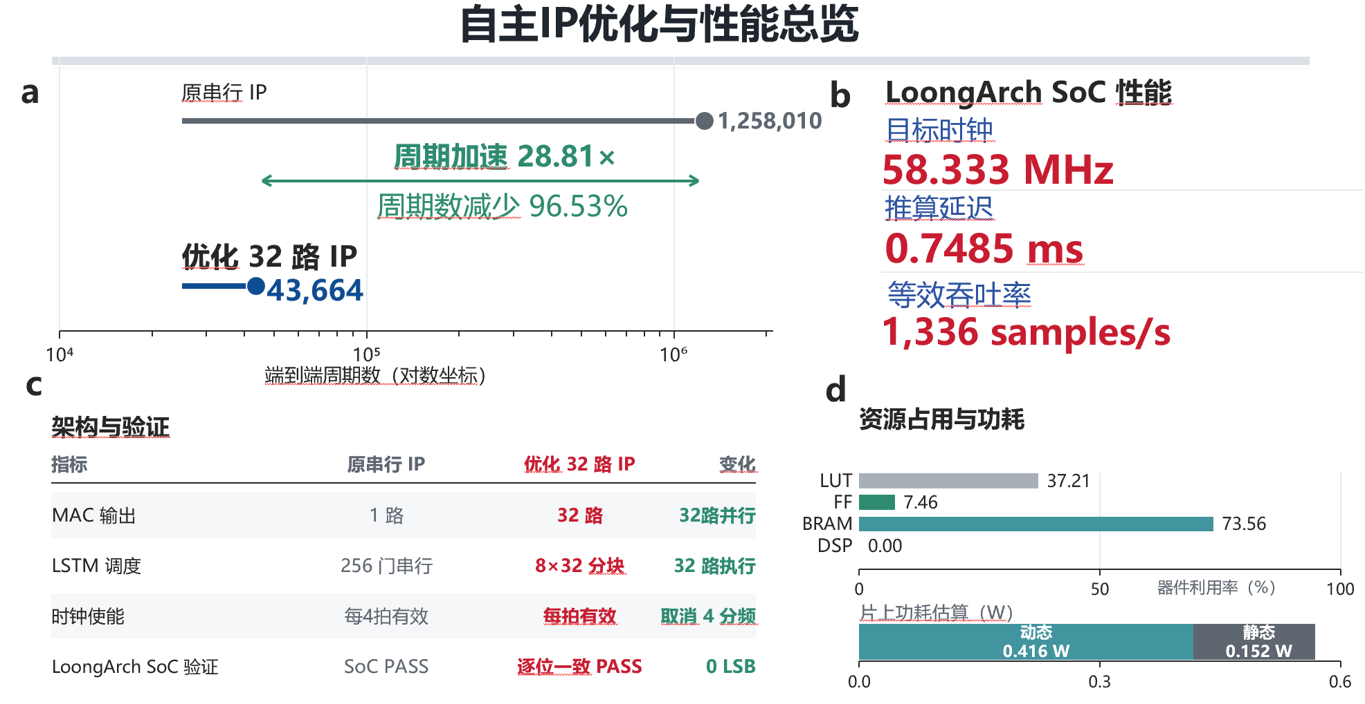
图 2-11 自主 IP 优化策略与综合性能总览
图 2-11 汇总了并行化调度、时钟使能、SoC 一致性与实现资源。优化方案将 MAC 输出由 1 路扩展为 32 路，并把 LSTM 的 256 门串行调度重构为 8×32 分块执行，同时使有效计算由每 4 拍一次提升为每拍执行。端到端周期数由 1,258,010 降至 43,664，形成 28.81× 周期加速与 96.53% 周期缩减；在 58.333 MHz 目标时钟下，对应 0.7485 ms 推理延迟和 1,336 samples/s 等效吞吐率。实现侧 LUT、FF 和 BRAM 利用率分别为 37.21%、7.46% 和 73.56%，DSP 占用为 0，片上功耗估算为动态 0.416 W、静态 0.152 W；逐位一致性验证结果为 0 LSB，说明并行结构在保持 Q4.12 数值一致性的同时实现了高效的端侧计算组织。
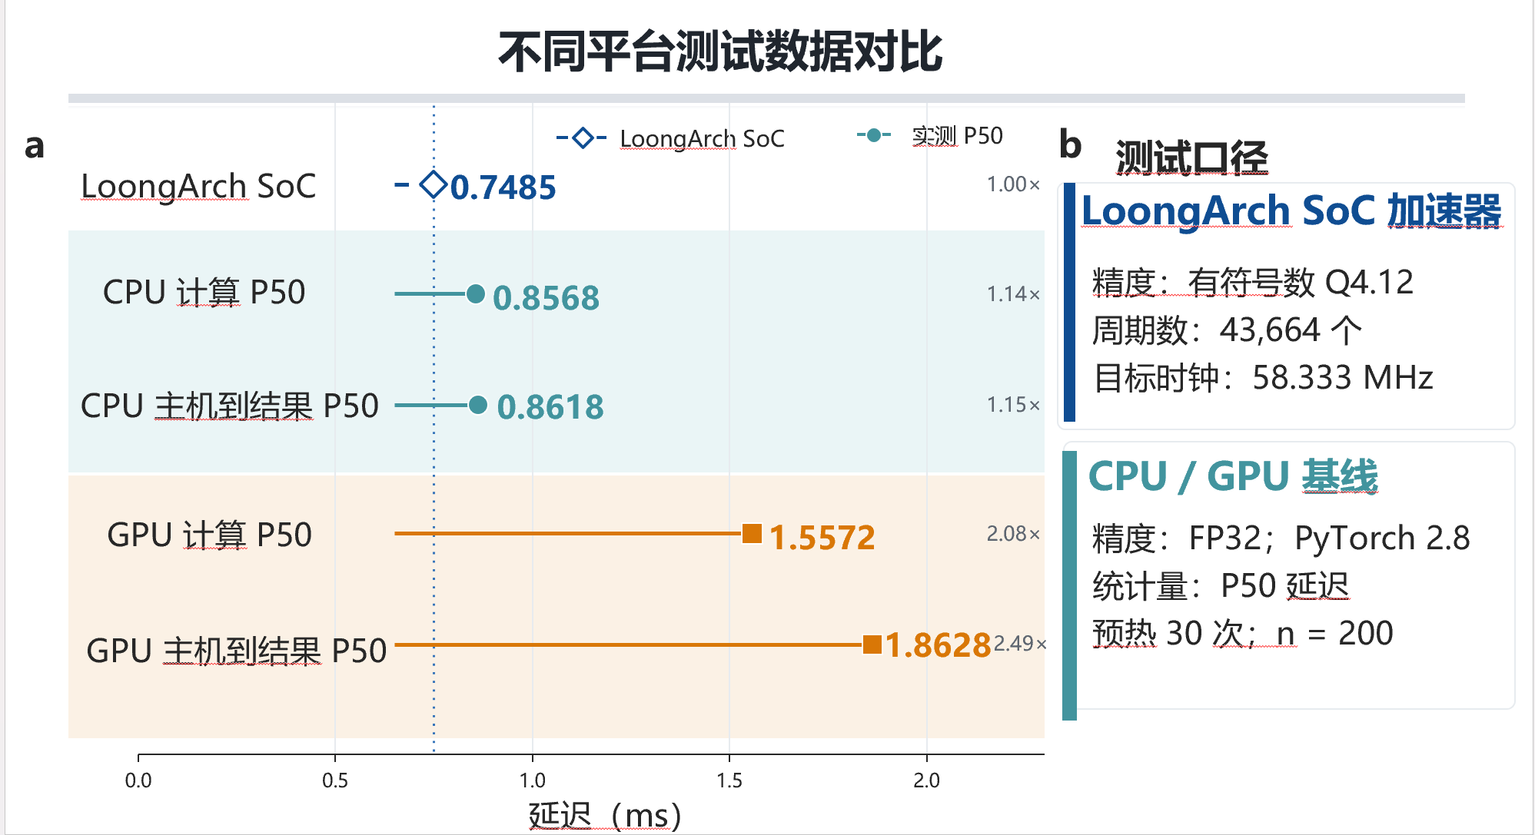
图 2-12 LoongArch SoC 加速器与 CPU/GPU 基线延迟对比
图 2-12 从计算路径与主机到结果两种口径展示不同平台的单窗口推理延迟。LoongArch SoC 加速器以 0.7485 ms 完成推理；CPU 计算与端到端 P50 分别为 0.8568 ms 和 0.8618 ms，对应 1.14× 和 1.15× 的相对时延；GPU 计算与端到端 P50 分别为 1.5572 ms 和 1.8628 ms，对应 2.08× 和 2.49× 的相对时延。硬件端以 Q4.12、43,664 周期和 58.333 MHz 换算，CPU/GPU 基线采用 FP32、PyTorch 2.8、预热 30 次且 n=200 的 P50 统计，使平台数据具有清晰的测试路径和重复统计依据。结果表明，专用数据通路与片上执行机制将模型推理稳定压缩至亚毫秒量级，体现了端侧实时部署的响应效率与系统协同性。

2.4 前端设计板上验证
工程已生成用于触屏现场演示的 bitstream：output/nh3_demo_soc_dma_tft_touch.bit，README 记录其 SHA-256 为 50189ed2da0f5f3a46ca3ebb24851f4109f8fb16d9ee42b62cf0d3b5b76587a0，可用于版本追踪和一致性核验。现场操作时，实验箱通过 JTAG 连接 4.3 寸 800×480 TFT LCD，下载 bitstream 并复位后等待 SOC READY/TOUCH OK 状态；用户可通过 <<、-24H、<、>、+24H、>> 浏览 0 至 655 号滑动窗口，也可点击组号区域弹出数字键盘直接输入窗口编号，再触摸 RUN 启动流程。DMA 版本的实际执行链路为：LoongArch 软件选择 group 并配置 DMA，DMA 将输入窗口搬运到 NH3_INPUT_PHYS=0x1f401000，NH3 IP 完成 CNN-LSTM 推理。
该显示方式体现了自主 IP 在实际系统中的使用方式：软件负责交互、滑动窗口选择和 DMA 调度，DMA 负责大批量输入窗口装载，NH3 CNN-LSTM IP 在 FPGA 侧完成残差预测，软件将结果还原后反馈到屏幕界面、串口或上层平台。

3 总结及展望

3.1 作品总结
本作品面向工业现场 NH3 连续监测由“数据采集”走向“端侧预测与主动预警”的需求，完成了从量化模型、RTL 计算核心、AXI 外设封装、LoongArch 软件驱动到完整 SoC 验证与可部署 bitstream 的自主 IP 制作闭环。作品的核心价值不仅在于实现一次 CNN-LSTM 计算，更在于把算法能力沉淀为可复用、可追溯、可由国产 SoC 直接调度的芯片级部件。主要成果如下：
（1）形成面向时序监测数据的自主定点推理核心。nh3_cnn_lstm_core.sv 将 72×51 输入窗口依次映射为卷积、池化、LSTM 门控、Dense 和输出层硬件过程，nh3_cnn_lstm_pkg.sv 统一管理 Q4.12 数据格式、模型参数、激活查表与移位加法乘法。关键 RTL 代码在报告中逐段呈现，使模型如何转化为可综合硬件具有直接、可核查的工程依据。
（2）形成标准化的 LoongArch SoC 端侧加速调用链路。nh3_axi_slave.sv 提供 CTRL、INPUT_COUNT、RESULT、CYCLE_COUNT、ID 与 INPUT[n] 接口，dma_top.v 提供 CTRL、SADDR、DADDR、LENGTH 等 DMA 控制寄存器，soc_top.v 将 DMA 和 NH3 IP 接入 AxiCrossbar_2x8。demo.c 通过配置 DMA 完成输入装载，再通过 NH3 寄存器完成启动、轮询和结果读取。由此，现场应用可通过统一的软件流程调用预测加速器，并将结果反馈到 LCD、串口或上层预测平台。
（3）形成贯通算法数据、DMA 搬运和硬件实现的验证证据。仿真中 group 0 的核心定点输出为 CORE_Q4_12=0x0526，NH3_SOC_SIM_RESULT=PASS；同时 DMA_AXI_PATH=PASS、DMA_READ_WORDS=3672、DMA_WRITE_WORDS=3672、NH3_DMA_LOADED_WORDS=3672，说明输入窗口通过 DMA 正确装载到 NH3 输入窗口。后布线时序满足约束，WNS=0.250 ns、WHS=0.022 ns，完整 SoC 的 DSP 使用量为 0/740。该验证链路说明自主 IP 能够以稳定、可重复的方式承担端侧预测任务，并为污染源排查、园区管控和工业气体智能监测设备提供本地可控的计算支撑。

3.2 未来展望
依托已经形成的模型量化、RTL 实现、AXI 集成、软件驱动和系统验证能力，本自主 IP 可沿应用场景、产品形态与产业生态三个层面持续拓展，具有广阔的发展前景。
（1）面向多场景、多污染因子的端侧预测应用。以 NH3 时序预测为起点，可扩展到含硫气体、VOCs 苯系物及温度、湿度、风速、风向等多源特征融合，并服务于化工园区固定监测站、港口与仓储、走航巡检车、无人机以及农业养殖终端。通过滑动窗口和可配置模型参数，同一类自主 IP 架构可支撑浓度趋势、扩散风险和分级预警等多任务输出。
（2）面向可复用、可配置的工程端侧 AI IP 产品化。当前 DMA 版本已经具备 AXI 寄存器控制、DMA 输入装载、NH3 推理和结果回读链路，后续可进一步规范为 AXI4-Lite 控制接口、AXI-Stream 或 DMA 数据接口、传感器直连接口和可配置窗口参数。通过配置输入窗口长度、数据位宽、模型并行度和 DMA 搬运策略，可将其迁移为面向不同成本、延迟和功耗约束的端侧 AI IP 产品形态，适配更多 SoC、FPGA 原型和专用环境监测芯片。
（3）面向“监测—预测—预警—处置”的产业闭环。端侧 IP 可与云端平台、园区数字孪生、污染源台账和应急处置系统协同，把现场推理结果转化为趋势曲线、影响范围、风险等级、巡检优先级和处置建议。随着环境监测由单点检测走向多源融合和主动治理，自主可控的预测 IP 将成为设备智能化升级和国产替代的重要基础，具备在生态环境、安全生产、智慧园区与边缘智能领域形成规模化应用的潜力。

